

**本科毕业设计(论文)**

题 目**：** 基于SSM框架的飞机大战游戏设计与实现

专题题目：

学 院： 软件工程学院

专 业： 软件工程（软件开发方向）

班 级： 软件开发212班

学 号： 5720211610 学 生： 江淼

指导教师： 刘冰 职称： 讲师

指导教师： 职称：

时间： 2025年6月

摘 要

随着游戏市场的繁荣发展，游戏行业变得更加热门，更加普遍的进入年轻人的生活中。游戏开发也渐渐变成行业热门，开发一款符合当代年轻人价值观，世界观的游戏变得很重要，如何创新型开发新游戏，避免市场上游戏的冗杂[1]。这就需要我们游戏开发行业从业者用心去开发一款游戏。既要有独立性也要有创新型特点，还要考虑到目前工作环境下，很多青少年的游戏时间被压缩。因此，一款好的休闲游戏开发是很有必要的，也是很有市场价值的。休闲游戏开发，特色于它的方便快捷的游戏体验，但仅仅这样的话那就不太够看，现在的游戏太多，没有自己的特色难于立于游戏世界之林。在这新世纪的到来，科技越来越发达，游戏也将会越来越充满趣味性。传统的优秀休闲游戏例如《贪吃蛇》、《俄罗斯方块》、《星界弹珠》已经无法满足当代的青年人对游戏的标准。因此就必须要在学习经典游戏的基础上做出一些创新型的功能。对此，基于SSM框架的飞机大战游戏开发与实现就此诞生。

关键词：休闲游戏；Java；spring

**ABSTRACT**

With the prosperous development of the global gaming market, the gaming industry has become more popular and widely entered the lives of young people. Game development has gradually become a hot topic in the industry, and developing a game that conforms to the values and worldview of contemporary young people has become very important. How to innovatively develop new games and avoid the redundancy of many games in the market. This requires us, as professionals in the game development industry, to put in the effort to develop a game. It is necessary to have both independence and innovative characteristics, while also considering the current work environment where many teenagers' gaming time is compressed. Therefore, the development of a good casual game is necessary and has great market value. Leisure game development is characterized by its convenient and fast gaming experience, but that alone is not enough to watch. There are too many games nowadays, and it is difficult to stand in the forest of the gaming world without its own characteristics.With the arrival of this new century, technology is becoming increasingly advanced, and games will become more and more interesting. Traditional excellent casual games such as "Snake", "Tetris", and "Star World Pinball" can no longer meet the standards of contemporary young people for games. Therefore, it is necessary to create some innovative features based on learning classic games. Thus, the development of aircraft battle games based on the SSM framework was born.

**Keywords:**Casual game；Java；spring

**目 录**

第一章 绪论 1

1.1 研究背景和意义 1

1.2 目标和创新型改变 1

1.3 整体结构概述 1

1.4 小结 2

第二章 相关技术与方法 3

2.1 Java Swing组件构建窗口 3

2.2 web Socket管道通信和多线程技术 3

2.3 Mysql和Mybatis数据库技术应用 3

2.4 Spring Boot框架和SpringMVC三层架构开发 4

2.5 Vue.js前端开发 4

2.6 开发工具 4

2.7 本章小结 5

第三章 系统分析和总体设计 5

3.1 系统需求分析 5

3.2 系统总体框架设计 7

3.3 系统功能模块设计 8

3.4 数据库设计 9

3.5 本章小结 10

第四章 系统实现 11

4.1 数据库设计和配置 11

4.2 后端服务开发 11

4.3 前端页面开发 22

4.4 前后端联调 27

4.5 本章小结 28

第五章 系统测试 29

5.1 功能测试 29

5.2 性能测试 36

5.3 本章小结 36

第六章 系统实现效果分析 38

6.1 系统应用场景 38

6.2 系统应用效果分析 38

6.3 用户反馈与改进建议 38

6.4 本章小结 39

第七章 总结和展望 40

7.1 总结 40

7.2 不足 40

7.3 未来展望 40

参考文献 42

致 谢 43

1. 绪论
   1. 研究背景和意义

目前中国游戏行业正高速发展，游戏开发渐渐成为行业里面的重要组成部分，虽然国内游戏市场繁荣复杂，但真正做到好游戏，创新型游戏，国际型游戏的却少之又少，当代年轻人正慢慢对国内游戏的普遍性，无特色新颖性产生厌倦，乏味的情绪，失去了这个行业本该的活力与激情。因此，为了解决这一问题，结合所学知识，开发一款新型，带有浓厚个人想法的游戏。 研究现状： 国内游戏大热门，各种游戏鱼龙混杂，好的有创意的游戏较少，但仍有不少好游戏在目前游戏市场上被熟知，但仍然无法满足大众对游戏的需求，而且一些游戏优化也有待改善。 因此，本课题目的在于开发一款集功能，可玩性，新颖性，优化性于一身的游戏，本游戏能够促进游戏行业的发展，为游戏开发者提供更多新颖性的想法。

* 1. 目标和创新型改变

目标：实现飞机大战游戏的创新性开发

创新型改变：游戏外，新增用户通信功能（仅限在同一个局域网内）、管理员登录功能、管理员删除和新增用户功能、MBTI人格测试功能、MBTI人格人数动态统计功能、排行榜功能。游戏内新增飞机换弹功能，攒能量开护盾功能。

* 1. 整体结构概述

第一章：绪论。阐述课题的研究背景及实际意义，同时简洁地描绘出整篇论文的框架和组织结构。

第二章：相关技术与方法。全面描述系统构建过程中采用的关键技术与方法。

第三章：系统分析与总体设计。深入游戏功能与逻辑的可行性以与需求，从而确定系统的大致框架。

第四章：系统实现。在承接基本游戏逻辑和生态的前提下，对可实现的艺术性、灵感功能进行探索和设计。在系统分析的基础上，明确了系统可实现的功能和系统尽可能做到的内容，对系统承载的功能和实现过程进行了完整描述，对功能界面和核心代码进行了深入的揭示。

第五章：系统测试。据系统开发功能进行一系列白盒测试和黑盒子测试，确保系统的正常运行。

第六章：系统实现效果分析。对游戏设计的目标功能进行分析，分析反馈结果，获取用户的体验反馈。

第七章：总结与展望。梳理本项目的所获得的成效和不足，规划未来研究路线。

* 1. 小结

本章节介绍了本文研究的背景与实际意义，对论文的整体组织结构进行了简单介绍，通过对当前游戏行业与市场供需情况的分析，指出开发多元化2D冒险游戏具有的生命力与新的活力，给出总体项目开发步骤与论文结构。

1. 相关技术与方法
   1. Java Swing组件构建窗口

概述：Java Swing 是一组用于构建桌面应用程序的轻量级GUI组件。轻量级组件意味着这些组件是用纯 Java 编写的，与本地平台的用户界面组件相对独立，这使得 Swing 应用程序可以保持一致的外观和风格，无论在哪个操作系统上运行。

* 1. web Socket管道通信和多线程技术

WebSocket管道通信技术：独特之处：不限于请求-响应模式，与HTTP“手手相连”，“一次对话”模式的差异在于，一旦建立连接，就像打开了一个双向通讯的开关，可以随时有人发送数据。比如在线协同编写的文档，任意一个使用者编辑的内容都可实时同步给所有人，而无需等待页面刷新。心跳包：可以保持连接，定时发送心跳包，保持通讯活跃，心跳包的发送避免了“keepalive”或“握旗”等资源浪费问题。快递通道：如同包裹快递频道，随时可以收包裹和进行新包裹推送，而不必每次都去重新“下单”。通过http握手方式建立连接（如同写普通信件申请专线），成功后切换二进制帧模式，渐进式提高系统的部署安全性。

多线程技术：多线程技术是计算机科学中的概念，一个进程或者一个程序在执行的时候可以包含多个线程。线程是执行程序时的最小单位，多个线程在同一时刻看起来可以同时执行，允许多程序充分利用现代计算机的多核处理器，提高程序的执行效果。

* 1. Mysql和Mybatis数据库技术应用

Mysql简介

MySQL是一个开源的数据库管理系统，为数据存储、查询和管理提供了一个强大、可靠的平台。可以在MySQL中构建各种规模的应用程序，从简单的个人博客到大型电商平台等系统[6]。通过SQL(Structured RelationalQuery Language)语言便于和数据库进行交互。它支持多种数据类型，可以方便地定义和存储不同类型的数据，包括文本、数字、日期等。开发者可以灵活地设计数据库表结构，用来存储用户信息、订单详情、产品数据等大量复杂的数据关系。

MyBatis应用

MyBatis是优秀的持久层框架，目的是降低对数据库的操作。它是一个面向Java EE的数据库框架。它将Java程序与数据库连接在一起。在持久层开发工具中，MyBatis使用XML或注解来定义SQL语句，使编写人员仅需关注查询逻辑，而无需拼接SQL字符集，无论编写哪个平台都支持多种数据库的操作，具有增删改查的操作方法。若要开发一个用户管理系统，就可以使用MyBatis来进行操作，只需要编写相应的映射文件和Java接口，就可以对数据库进行灵活操作，可以使代码得到去耦化。

* 1. Spring Boot框架和SpringMVC三层架构开发

Spring Boot框架概述

以前开发一个Spring应用需要配置一大堆各种不同的组件，而现在只要使用了Springboot，就可以“约定大于配置”，让开发人员避免大量的配置。就像做饭，以前做饭需要自己准备好各种调料，各种食材，现在有一个小助手，帮你自动准备大部分东西，只需要动动手，就可以吃到一顿饕餮盛宴。它自带有服务器，自动扫描和注册组件，使得项目启动迅速、开发效率提高，非常适合用于快速搭建小型、微服务的项目。

Spring MVC三层架构开发概述

SpringMVC的三层结构开发作为一种经典的软件设计模式，主要划分为表现层（View/Controller）、业务逻辑层（Service）以及数据访问层（DAO/Mapper）。以建造房屋为例，表现层如同房屋的外观与界面，是用户能够直观看到并与之进行交互的部分，诸如网页中的注册页面、商品展示页面等。当用户在页面上执行操作，如点击按钮时，会将请求传递至业务逻辑层[10]。业务逻辑层负责处理这些请求的核心逻辑，像验证用户输入的合法性、计算商品价格等。而数据访问层则类似房屋的地基，负责与数据库进行直接交互，实现数据的存取操作。这种三层结构的设计使得项目架构清晰明了，极大地方便了项目的维护与拓展，如同建造房屋时将其划分为不同区域，在进行装修等维护工作时，无需对整个房屋进行大规模改动。

* 1. Vue.js前端开发

Vue.js是一个用于构建用户界面的类库，设计初衷是为了让前端开发变得更简单，使开发者更快速地编写动态、交互性的网页应用。 Vue.js通过组件化的思想，将页面分解为一个个独立的组件，每个组件有属于自己的结构、逻辑和样式。所以就像搭积木一样，可以简单快速地重复、组合这些组件，从而搭建出复杂的用户界面。比如要构建一个在线商城，我们可以将商品、购物车、用户评价等抽象成组件，再将它们组合成一个完整的页面[14]。

* 1. 开发工具

本研究涉及的开发工具涵盖IntelliJ IDEA、Visual Studio Code、MySQL、DataGrip以及Apifox。环境变量配置包括JDK、Nodejs、Maven、NPM的安装和配置。使用Maven来管理Spring Boot项目的依赖，使用NPM来管理Vue.js项目的依赖[7]。

* 1. 本章小结

本章节主要介绍基于SSM框架的飞机大战游戏的开发与实现所运用到的关键技术和手段，通过采用springboot，Vue.js,前后端联调的方式完成开发，让这些技术结合起来，能更加高效地完成游戏功能开发，通过这些技术与方法来提高整个项目的开发效率，保障项目的安全性、稳定性、可维护性等因素，这些技术和应用都为本项目的完成以及实现提供了保障。

1. 系统分析和总体设计
   1. 系统需求分析
      1. 背景需求

飞机大战是飞行射击类游戏中的典型，具有上手快、趣味强、休闲性强的特点，深受广大游戏玩家的喜爱。本项目旨在打造～款具有创新型游戏体验、创新型游戏内容、良好性能的，能满足不同类型玩家需求的飞机大战游戏。

* + 1. 功能需求

角色与敌机系统

玩家操纵一架战斗机，wasd上下左右，移动，并设定不同类别的敌机，小、中、大，不同类别的敌机拥有不同的速度，攻击力，生命值等参数，敌机的移动路线也多种多样，有直线，z线等，形成丰富多彩的敌机机位。邮輦輯訛角色还可通过按键的方式控制自己所操控子弹的数量和速度。机型模式有两种，一种是彩色的，一种是灰色的[2]。

射击与战斗系统

玩家战机装备有各种类型的武器，如普通子弹、高能子弹、核弹、双射螺旋弹等，不同类型的武器具有不同的攻击范围、伤害值和持续时间限制，需要击打敌机来获取或随机获取道具。玩家可以通过击打敌机来获取道具，或者通过收集道具、升级的方式获得和强化武器，以便对付比自己更强大的敌人[3]。

同样，敌机发射不同种类的攻击性弹幕，攻击的模式随着敌机的类型和关卡的难度呈现线性叠加变化。玩家躲避敌机子弹的攻击，和用子弹精确地攻击敌机，碰撞检测采用矩形碰撞模型，需完美地体现攻击和受攻击的效果。敌机也分不同的类型，当击落对面一定数量的敌机时将触发 boss(更强大的敌机)。

关卡与场景系统

而游戏共有三个小关，每个关有不同的难度模式，有自己的敌机模型，还有不同数量的子弹，同时对应的boss也会变强，随机道具也会变多，通过的难度会加大，分数也会越高。

道具与分数系统

游戏有多个道具，如对生命值补充(生命值用血量模具代替)、对武器进行升级(武器选用武器模具代替)、增加得分等，道具的获取途径也有多种，包括敌机掉落、场景隐藏位置，获取分数会记录到后端数据库里，用户可以看到自己的分数和排名(在排行榜中高亮前三名的用户颜色进行渲染)。

收集道具可以为玩家提供对战机进行升级改造，使得威能、火力、生命等得到强化，其升级效果有一定的可视性，如武器道具的升级对视觉得来改变，飞机性能参数提升等。

登录和注册系统

在本项目中，用户可以通过点击注册按钮即可注册游戏账户和密码，并可以通过jdbc将数据插入到数据库中。在注册完用户信息后，后端数据库管理会有相应的用户登录信息，用户只需要重新在登录界面输入该信息即可进入本项目游戏中。在本项目中还设立管理员管理功能，通过点击管理员登录即可跳转到登录页面，输入admin和123456即可进入管理系统当中，能够实现用户的增加，删除的功能。该功能通过使用springboot、mybatis、vue.js等技术共同实现搭建，符合现代前端页面项目开发。

通信、排行榜和MBTI显示系统

项目中，在用户通过登录后用户可以实现同一个局域网通信功能，查看成绩排行榜功能，还有MBTI人格测试功能。通信功能利用webSocket功能和多线程技术实现同一个局域网通信。排行榜和mbti人格测试则是利用html,css,js等前端技术渲染页面而成，并向后端返回数据实现前后端连接[3]。

* + 1. 性能需求

游戏在功能和性能上有良好的表现，能保证游戏画面的正常渲染，游戏的正常运行。保证在各种屏幕上显示正常，完整，无画面拉伸变形，各种元素正常展现的画面，为用户提供良好的视觉上的体验。

游戏加载时间也控制在 1秒之内（合理范围内），关卡的切换，资源的加载等不会加载很长时间，减少玩家等待的时间，提高游戏流畅性和连贯性[4]。

游戏也不会占用很多硬件资源，优化了程序代码和资源管理，确保长时间运行游戏的稳定。

* + 1. 用户体验需求

游戏界面设计简单明了，菜单，按钮，图标等分布合理，容易理解和上手。游戏进行中各种信息提示清晰明了，如得分，生命，武器，关卡，核弹数量等等，便于玩家及时了解情况[5]。

游戏音效与音乐制作精良，射击、爆炸、背景音乐等音效逼真且富有感染力，与游戏画面和动作紧密融合、相得益彰，有效烘托出游戏气氛，显著强化了游戏的代入感与沉浸感。

内容与玩法丰富，可玩性强，带有一定的挑战性和成瘾性。有排行榜等内容，刺激玩家的竞争心理，延长游戏寿命，提高留存率。并且在游戏外有用于用户之间的通信交流功能，可以方便用户之间进行日常交流，对游戏理解的沟通，还有MBTI人格测试，可以免费快捷的帮助用户粗略的了解自己的性格，增加趣味性。诸如此类使得游戏内容更加完整，突破当前飞机游戏的功能。

* 1. 系统总体框架设计
     1. 框架设计理念

模块化：将游戏系统划分为不同的、独立的功能鲜明的模块，例如，游戏主循环模块、角色模块、场景模块、敌机模块、音效模块、网络通信模块等等，这样不仅可以方便开发人员的操作，使各个模块可以同时进行开发，而且还可以使代码更易于维护和拓展，当后续准备增加新功能或者优化当前功能时，只需修改某一个模块就可以，而不需要更改其他模块。

数据驱动架构：除了程序代码以外，核心的游戏数据如飞机图片、武器配置、掉落道具信息、游戏音频、关卡等都使用数据文件来存储，而不是硬编码在程序中。

组件化角色设计：将游戏角色（玩家战机、敌机等）抽象为可复用的组件。如一个战机角色包含了移动组件（飞行速度、飞行方式等）、射击组件（武器类型、攻击次数、射弹航向等）、碰撞组件（碰撞检测与处理）、外观组件（角色图形、贴图等）等。组件化设计能够方便快速地组合、调整各种组件以创造出千变万化的角色，便于为后期新角色类型的扩展做准备，也方便单独优化和复用某个角色的特定功能，提高开发效率，为创新游戏玩法提供更多的可能性，如组合出具有不同能力和战斗方式的混合型角色（未开发），给玩家带来新鲜感。

* + 1. 总体框架结构

游戏主循环模块 、角色管理模块、场景渲染模块 、音效管理模块 、网络通信模块、关卡模块、登录模块、排行榜和mbti模块。

* 1. 系统功能模块设计

游戏主循环模块 ：作为游戏循环的中心,控制着所有模块的运行节奏,以固定的FPS(60个画面/秒)逐步循环执行游戏的状态更新、碰撞检测、渲染绘制等核心业务,并响应玩家输入和系统事件[6]。

角色管理模块：对玩家的战机、各类敌机的生成、初始化、更新和销毁的全部分进行处理，在运行时监控角色战机状态变化，如生命值、位置、速度、武器装备等。若战机被击落或发生碰撞，通过调用碰撞模块和相应的事件处理方法，计算伤害值并更新战机生命值状态，当战机生命值减为零时，销毁角色[7]。

场景渲染模块 ：将游戏中的各种元素（角色、背景、特效、UI 界面等）完整的呈现给玩家。游戏中的场景变化，如关卡切换、爆炸特效、武器光效等都需要该模块的实现[8]。

音效管理模块 ：负责管控游戏中音效的播放、音量调节以及音频资源的加载等工作，为游戏增添独特的听觉魅力，营造身临其境的游戏音效环境。它依据游戏事件与场景触发机制，精准控制相应音乐的播放，涵盖游戏开始、开枪射击、爆炸效果、道具拾取等各类场景，使玩家能够清晰地听到游戏中的脚步声、枪声、爆炸声响等，通过听觉直观感受游戏进程，进而产生沉浸式的游戏体验[9]。此外，音效管理模块会根据游戏进程和场景需求，按需加载特定的音效资源。若一次性将所有音频文件加载至内存，可能会占据大量内存空间，延长加载时间，导致游戏运行迟缓[10]。

网络通信模块 ：负责玩家间进行网络通信（仅局限于局域网通信）。利用websocket技术建立 TCP 之上的持久化双向通道，单连接即可实现客户端/服务端同时收发数据，相比 HTTP 的“一问一答”模式，通信效率得到显著提升。避免 HTTP 的重复握手（三次握手+TLS），连接建立后持续复用，服务器并发连接数减少 80% 以上。再结合多线程技术，使整个网络通信功能能够并行的进行下去，提高整体功能模块的效率，以及整个功能的完整性[11]。

关卡模块：摒弃传统选择关卡按钮来选择关卡的模式，采用程序代码生成的方式。在对完成对战敌机和boss的任务后会弹出提示框让用户知道即将进入新关卡。每次进入关卡，敌机、资源掉落物、子弹分布、boss都会随之发生变化。同时继承上一关卡所获的所有资源物和分数[12]。

登录模块：该模块提供用户登录和注册功能以及管理员登录后进行增删功能。用户登录是通过校验后端数据库中的数据的正确性来显示用户是否登录成功，用jdbc的技术确保代码的稳定性和功能的完整性。管理员前端登录利用spring和mybatis技术，提高模块整体的运行效率和代码的维护易读等特点[13]。

排行榜和MBTI模块：该模块提供用户排行功能和用户对自己的人格快速检验功能。利用html,css,javascript技术将界面所用的元素渲染到界面上，为用户提供美观的界面和趣味性的测试[14]。

* 1. 数据库设计

数据库表结构设计：本项目只涉及到用户数据管理表，该表用户存储用户的账户信息，登录时间和最后游戏获取的分数。用户登录校验等功能实现[15]。

* 1. 本章小结

本章对飞机大战游戏开发与实现项目进行了细致的系统分析和总体功能设计工作,完成了由需求分析到功能架构设计的搭建过程,为系统后续的开发奠定了基础。本章的系统分析和总体功能设计工作,是系统开发的方向和目标,同时也是系统详细设计、编码实现和测试部署的蓝图和约束指导,能够确保整个开发项目有条不紊地向前推进,最终完成项目的顺利开发。

1. 系统实现
   1. 数据库设计和配置

id （整数类型，主键）：标识每个玩家，采用自增方式产生，保证每个玩家有唯一身份标识，方便查询。

username （字符串类型，唯一键，不为空）：玩家的用户名，用于玩家登录和展示，要求唯一性以避免用户名重复，方便玩家识别和管理自己的游戏账号。

password （字符串类型，不为空）：玩家的登录密码。

localtime （日期时间类型，默认为本地时间）：记录玩家账号创建时间，用于分析玩家增长趋势、账号年龄分布等运营数据，辅助游戏运营策略制定。

score（整数类型，默认为零）：记录玩家获得的分数，方便用户查看，以及排行榜进行排名。用户数据表如表4-1所示。

表4-1 User表

|  |  |  |  |  |
| --- | --- | --- | --- | --- |
| 字段名 | 数据类型 | 是否为空 | 主键 | 含义 |
| Id | Int | No | Yes | 用户唯一标识 |
| Username | Varchar(20) | No | No | 用户名 |
| Password | Varchar(20) | No | No | 密码 |
| Localtime | Datatime | No | No | 注册时间 |
| Score | Int | Yes | No | 分数 |

* 1. 后端服务开发
     1. 后端整体框架

后端整体采用三层架构，分别为数据访问层、业务逻辑层和接口层。在数据访问层，玩家信息与得分情况得以整合，这为后续管理提供了便利。业务逻辑层负责管理玩家操作，涵盖碰撞监测、监听事件、敌机生成以及分数统计等功能。接口层的作用是与前端界面进行交互，接收玩家的登录注册操作以及管理员的登录管理操作，并将游戏状态传递给前端界面进行展示。通过前后端分离式开发，实现了前后端的解耦。

* + 1. 后端功能开发

玩家登录注册功能：通过在数据库中的简单用户表，来校验登录界面输入的数据（包括注册界面）。利用jdbc的技术来实现具体的校验功能。登录和注册界面用javaswing组件进行相关布局。若用户输入的信息与后端数据库保持一致时则出现提示信息，提示用户登录成功，并且通过点击按钮进行跳转到游戏app功能。具体代码实现如下：

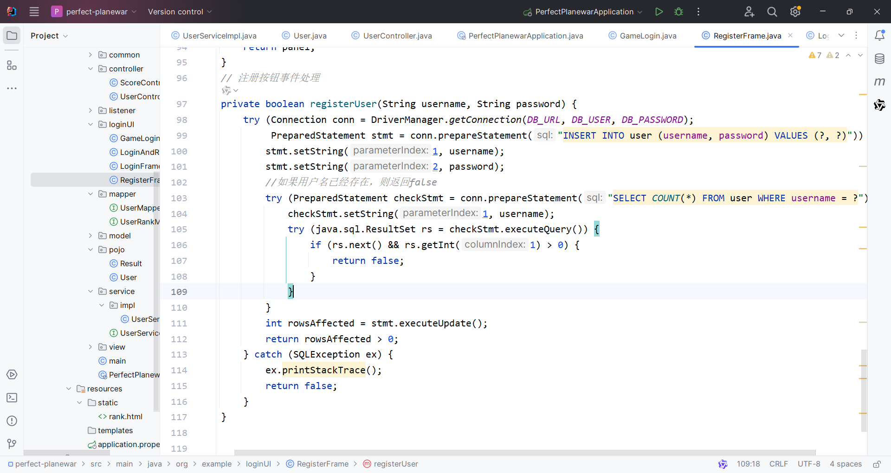

图4-1 注册事件

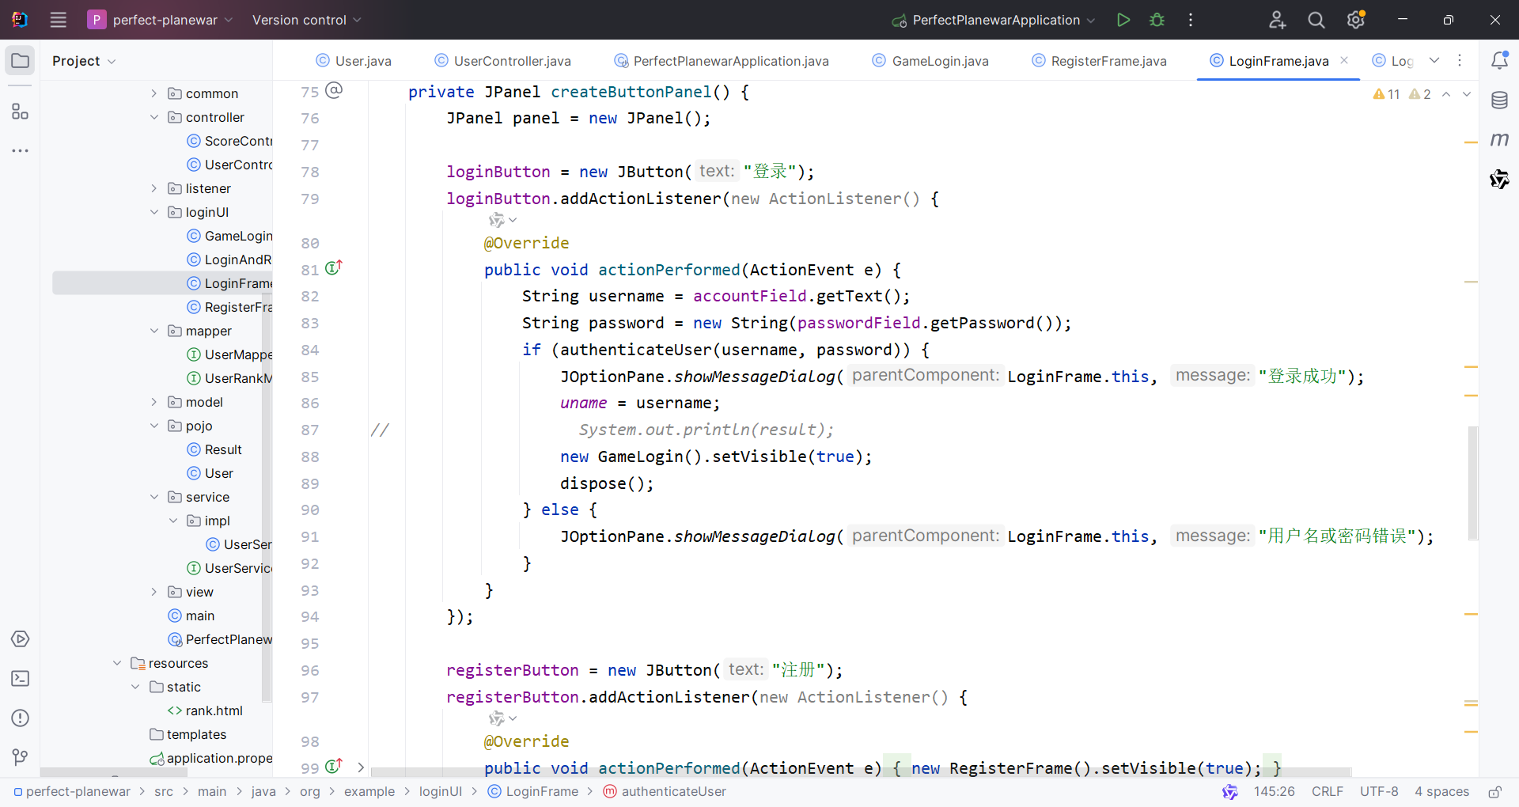

图 4-2 登录和注册

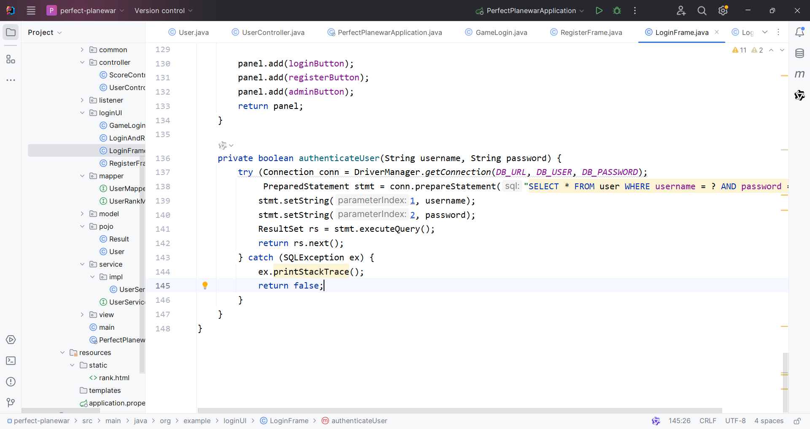

图4-3 登录事件

管理员进行操作功能：该功能模块进行三层开发架构开发，controller层，service层，mapper层。用户在登录界面中通过点击管理员登录按钮即可触发超链接跳转至前端管理员登录页面。在管理员输入对应正确的数据后即可进入管理员页面。在管理员界面中，管理员能够查看到所有用户信息，并且有权利进行用户的增加和删除操作。本功能模块使用了Java后端jdbc技术，Javaswing组件库，spring boot框架，mybatis数据库的管理优化，前端vue.js技术的渲染展示。完成了前后端分离开发，也完成了前后端的联调测试功能。具体代码实现如下图：

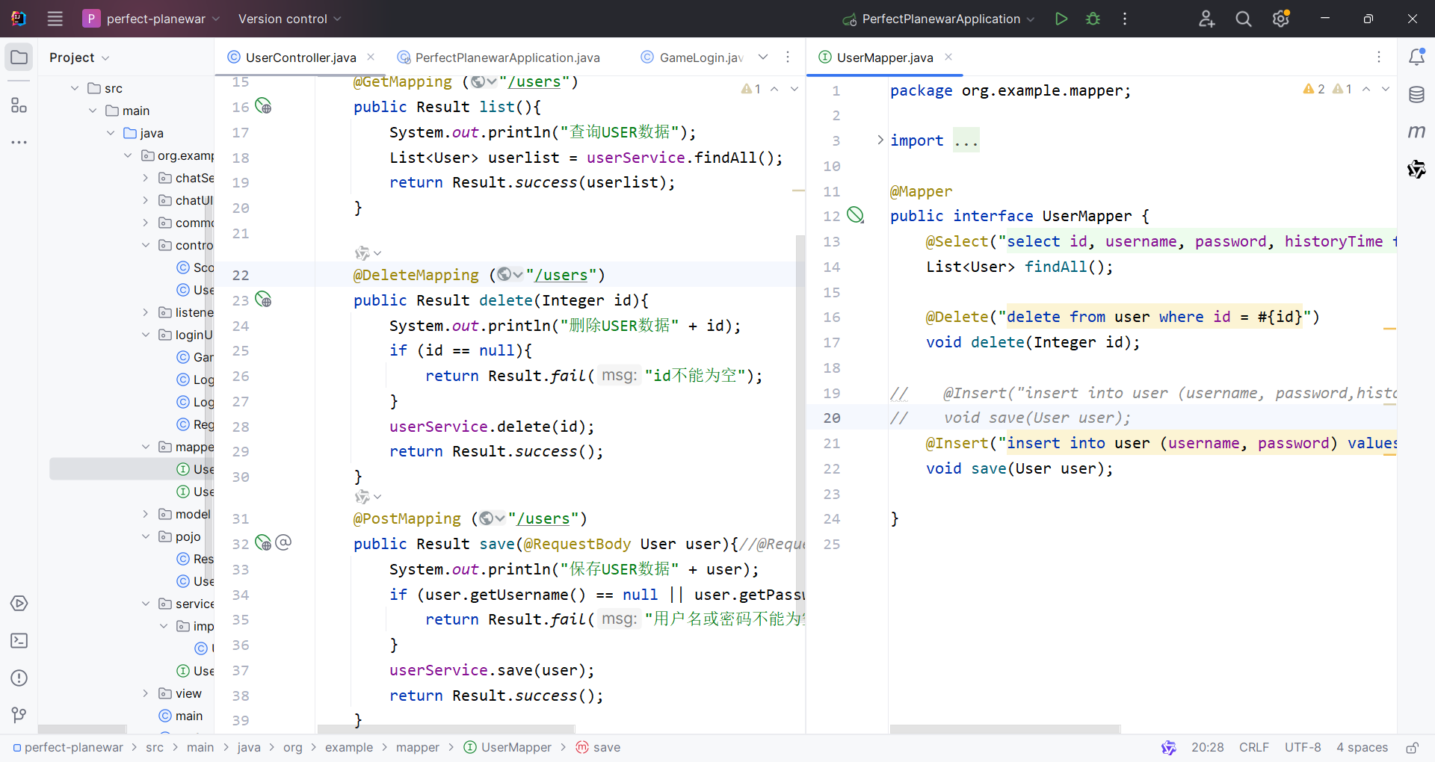

图4-4 管理界面增删代码

app页面布局：该部分同样采用Javaswing组件库来进行基础布局，用JFrame主窗口组件进行窗口程序的开发，可设置窗口的标题和大小等。对话框用JDialog来创建。用JButton,JLabel,JTextField,JPasswordField分别进行组件按钮添加，显示页面文本，设置输入单行文本框，设置单行密码框的功能。还通过一系列组件来进行界面的相关优化与布局。具体代码实现如下图：

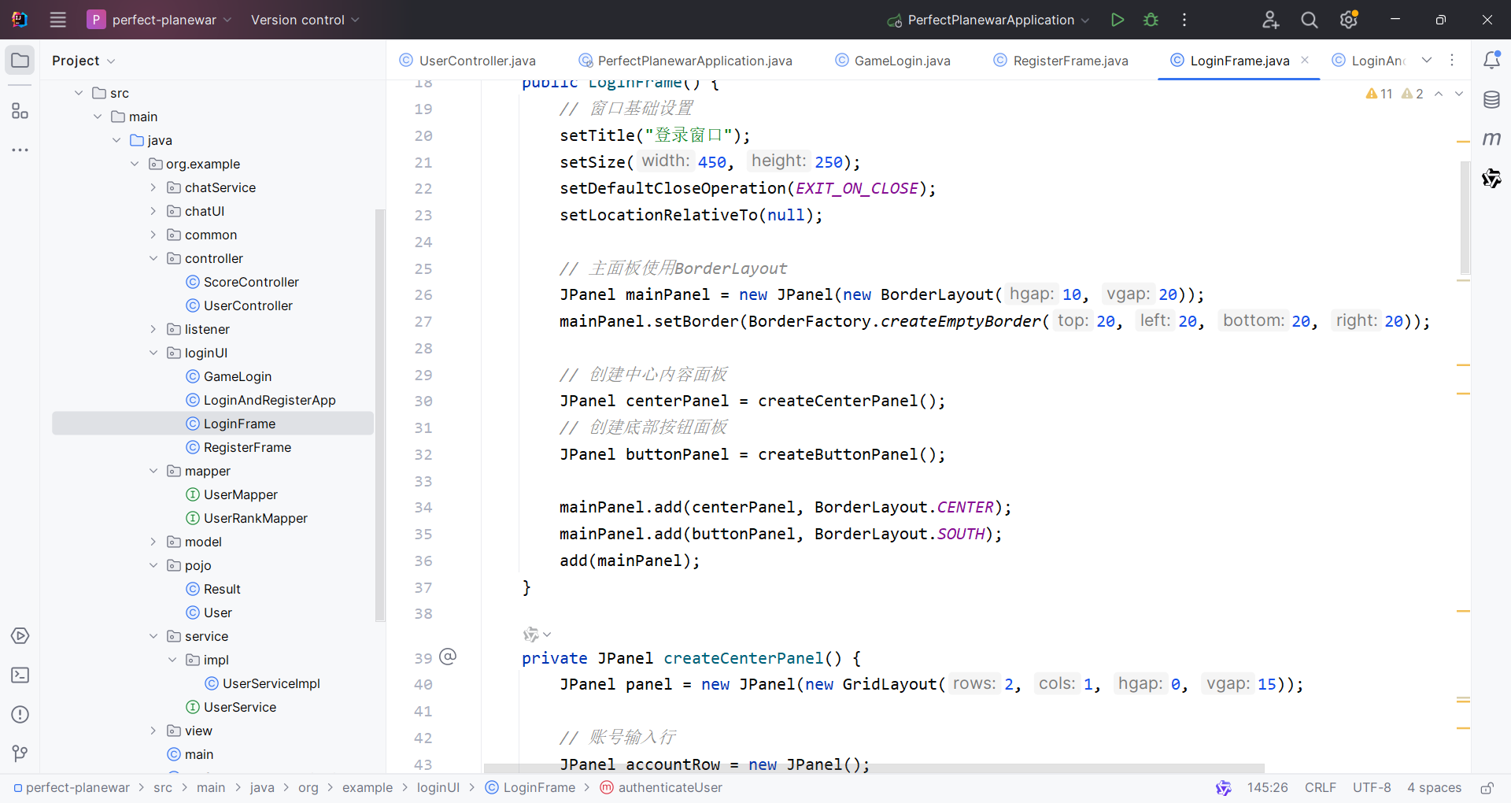

图4-5 登录界面

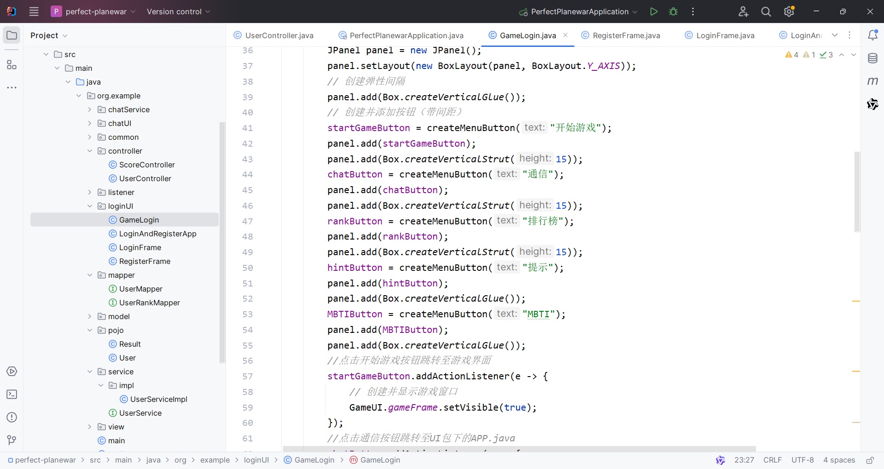

图4-6 游戏菜单界面

游戏界面布局：该游戏界面也是基于Javaswing组件来进行布局，在界面左侧主要分布功能性按钮，如开始、重启、提示、暂停等功能。 在顶部设置有限标题，图标。在游戏界面中央部分是主要的游戏运行区域，在这里进行所有游戏的图片绘制，游戏内容展示等。在游戏界面的右侧则是游戏数据的相关展示，如英雄机的生命，英雄机的分数，英雄机所拥有的核弹数量，越过界面的敌机数量，离完成任务量的敌机数量等等。具体代码实现如下图：

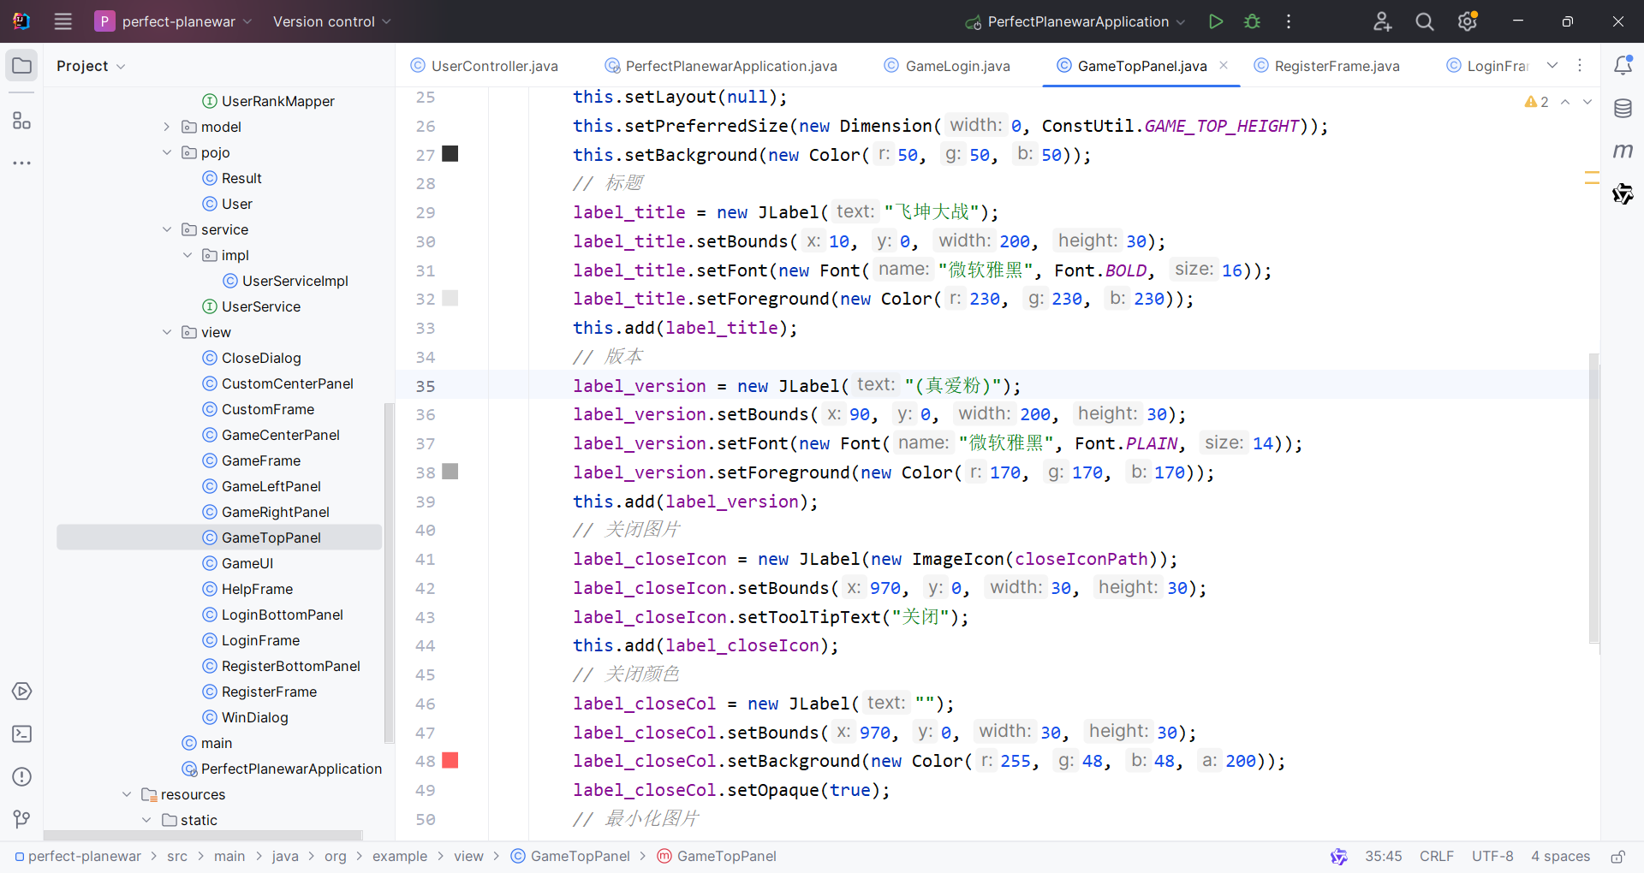

图4-7 游戏顶部布局

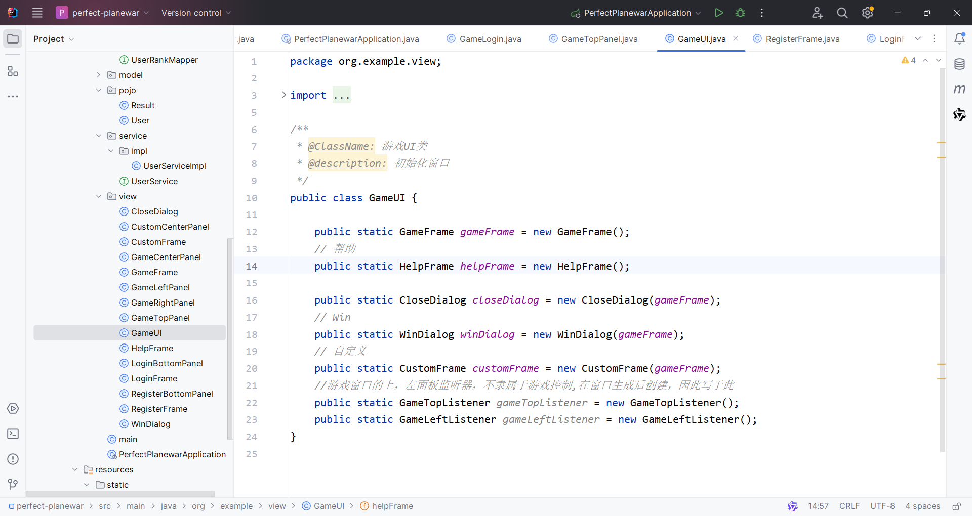

图4-8 游戏UI界面框架

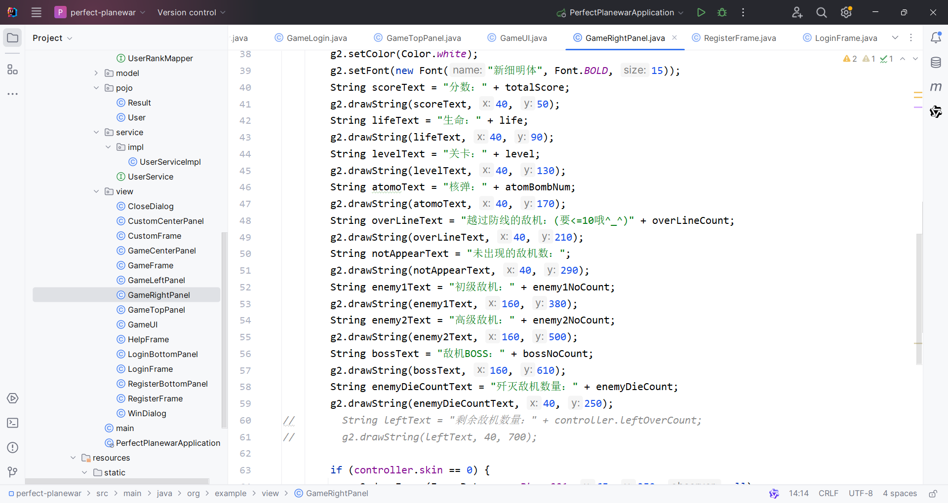

图4-9 游戏右侧布局

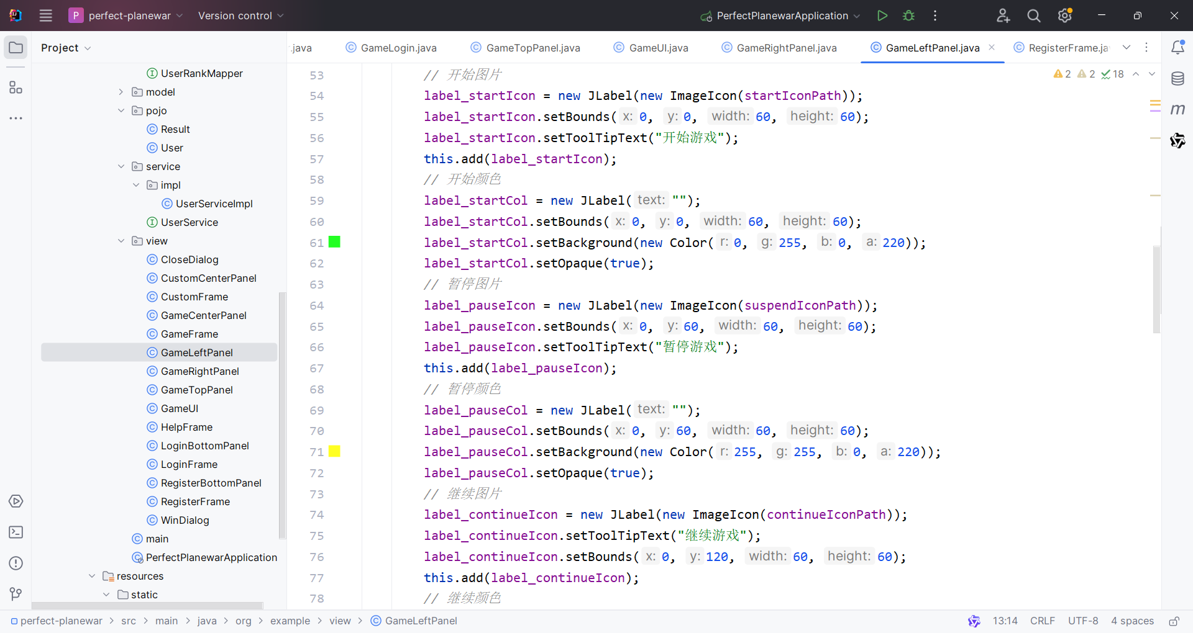

图4-10 游左侧布局

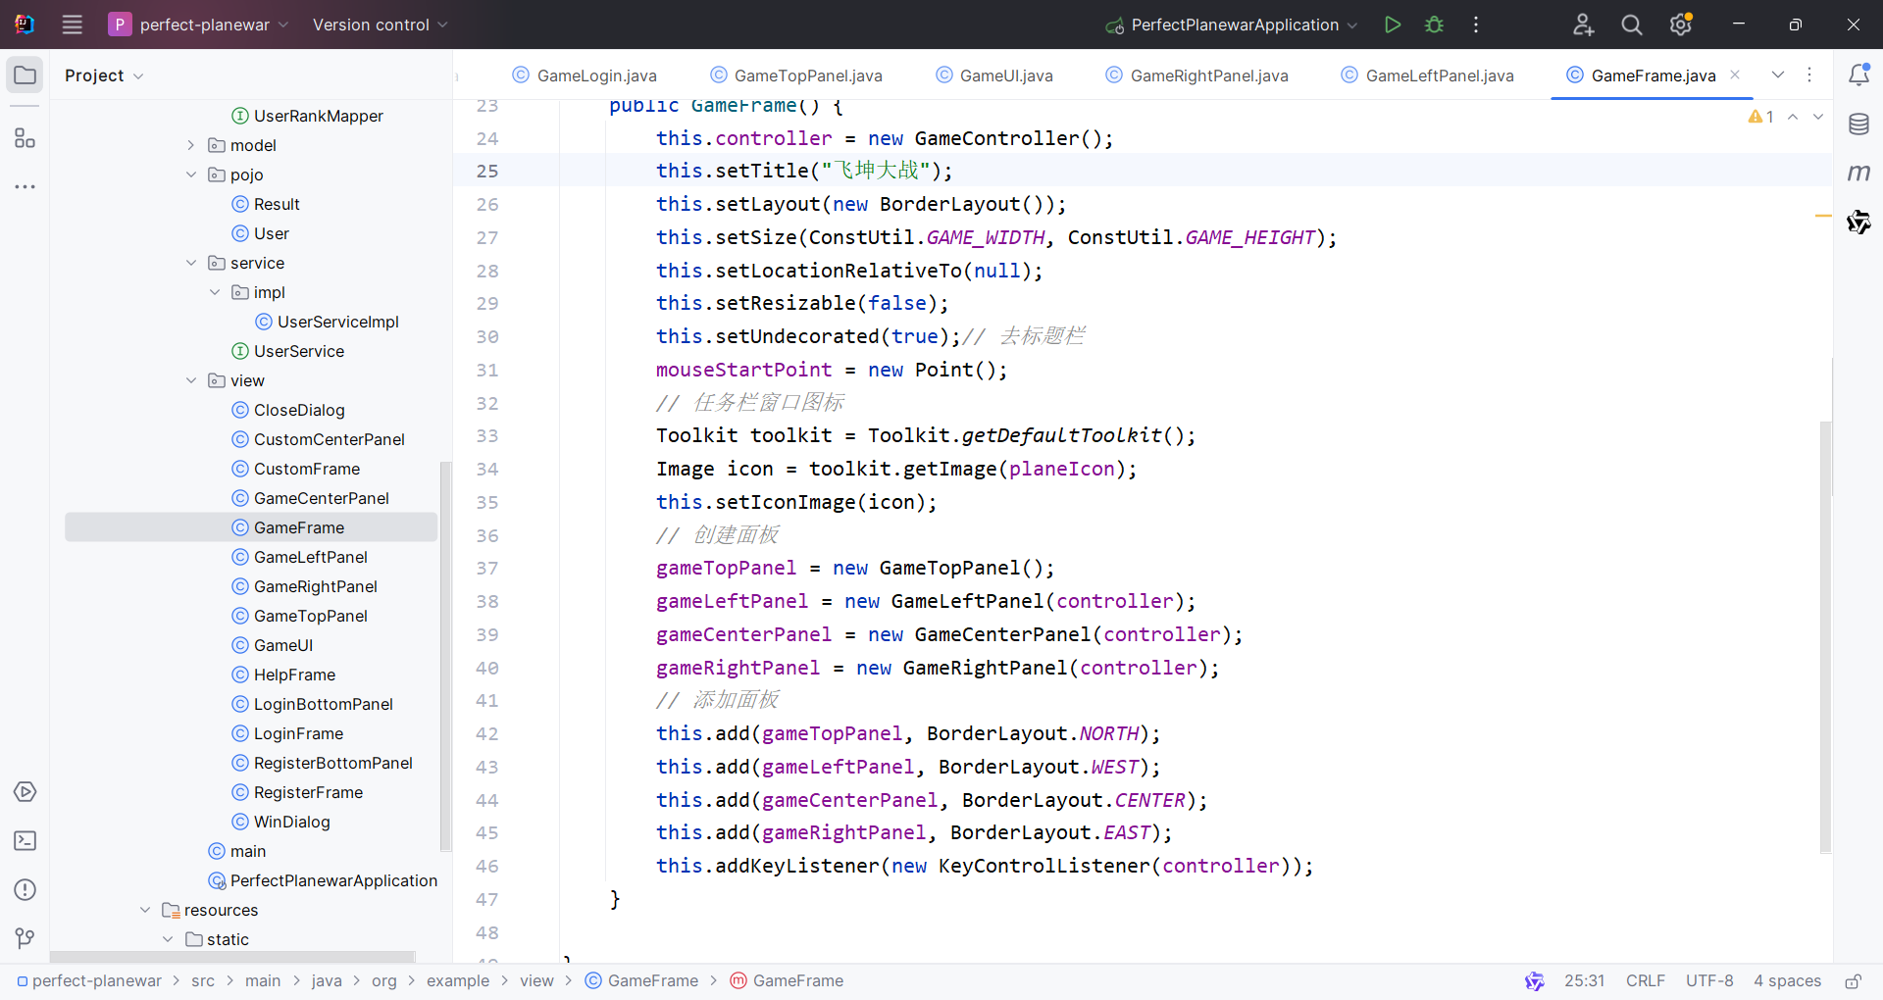

图4-11 游戏整体布局

游戏按键功能：该功能通过Java中的监听事件ActionListener来监听用户

游玩中所按的按钮，w、a、s、d来控制飞机的上下左右的移动，j来控制飞机的子弹射击，h来控制核弹的释放，p控制整个游戏的进行。

具体代码实现如下图：

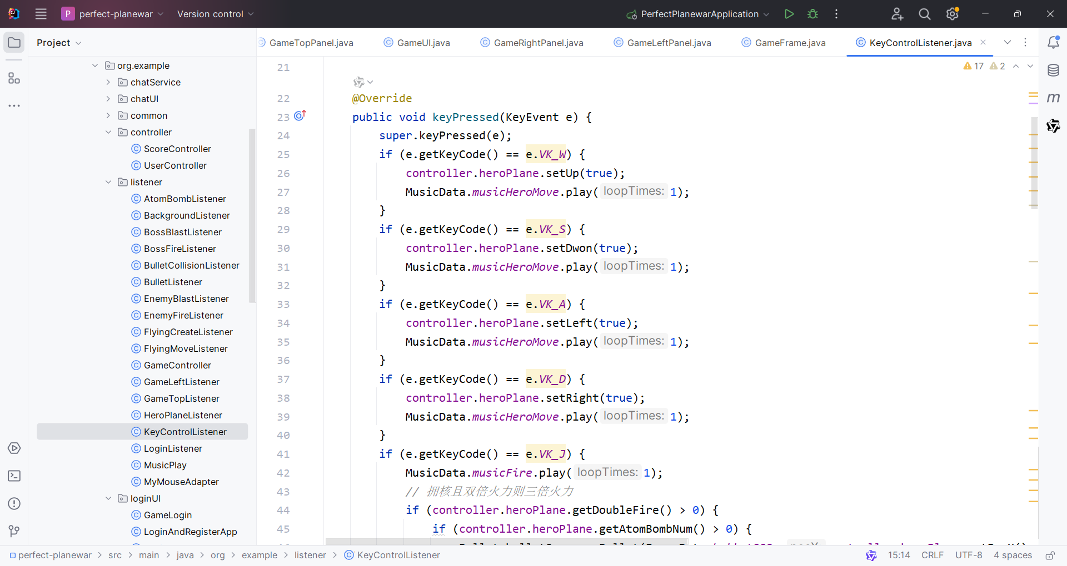

图4-12 W、A、S、D按键事件

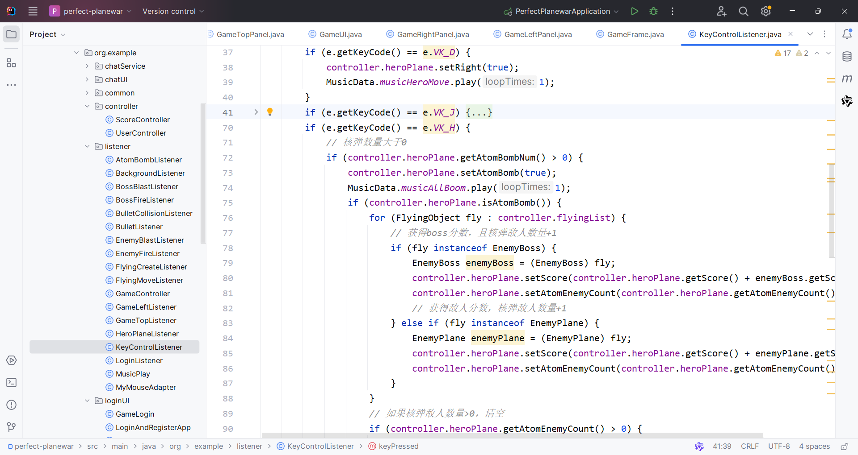

图4-13 J、H、P等按键

敌机生成功能：在每个关卡设置不同的敌机生成概率，为整个敌机对象定义一个列表，里面添加所有的敌机对象，在任意的时间段在游戏主界面中绘制列表中的敌机对象，对象里面封装有所有敌机的参数。依次渲染展示以达到敌机不断的从顶端生成的效果。敌机生成功能与游戏的进程同步。当游戏暂停时，敌机的生成也暂停，当游戏重新开始时，按照原来的规则继续生成敌机。游戏难度提升时也会调整对应敌机生成的频率。具体代码实现如下图：

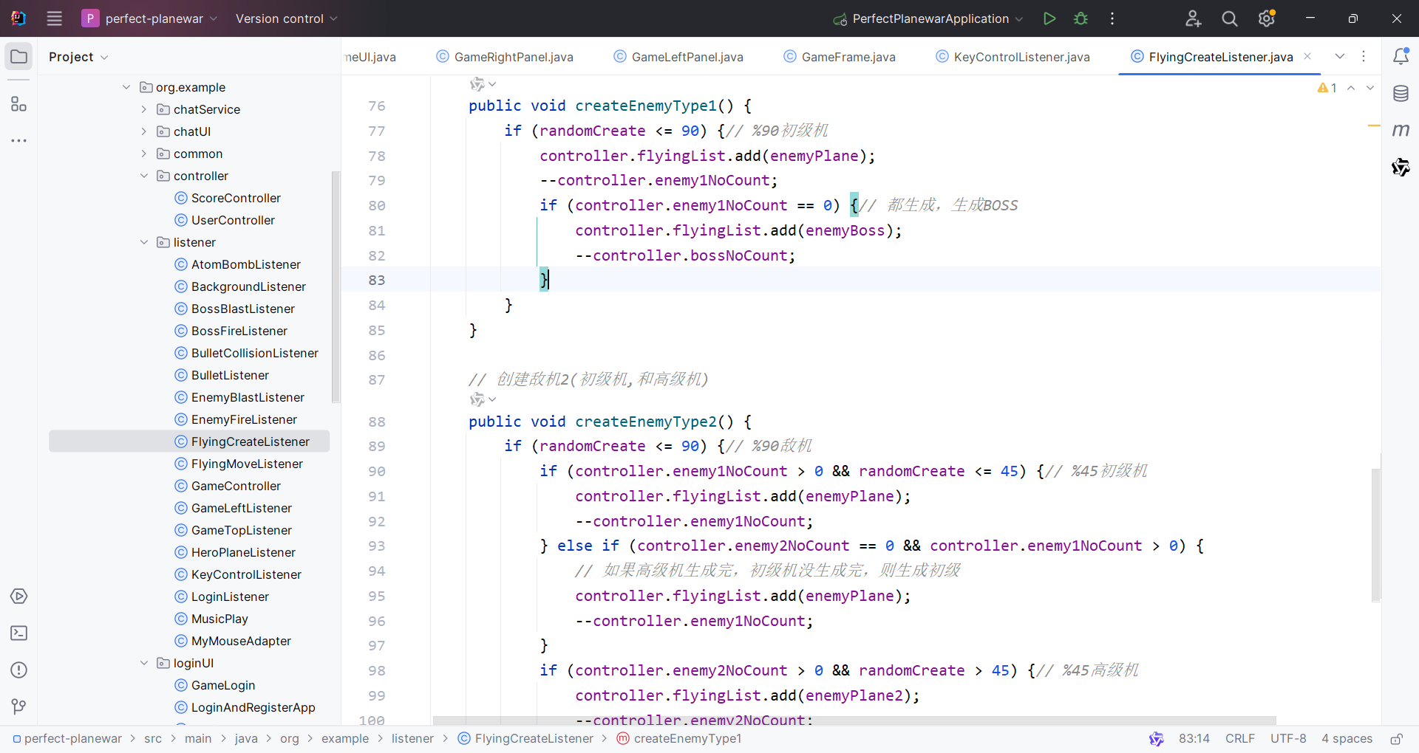

图4-14 敌机生成

碰撞监测功能：碰撞监测是飞机大战游戏的核心功能之一，它的主要目的是检测游戏中各种元素之间是否发送接触，以此而是否触发相应的游戏时间。在项目中当玩家飞机与敌机子弹发生碰撞时候玩家生命值会减一（总共为三），而玩家子弹与敌机碰撞时会使简单敌机击毁并随之在界面中渲染击毁效果和图片，对于boss来说则会使其掉血直到为零则同样调用相关的击毁事件。

在游戏中每个物品（英雄机，敌机，子弹，掉落物）等都有自己的对应的坐标位置以及尺寸。本项目中的碰撞监测基于这些对象的坐标位置和尺寸来判断它们是否接触或重叠。相当于矩形之间的边界简单碰撞。在游戏中碰撞监测会持续监听，在游戏的主要循环当中。具体代码实现如下：

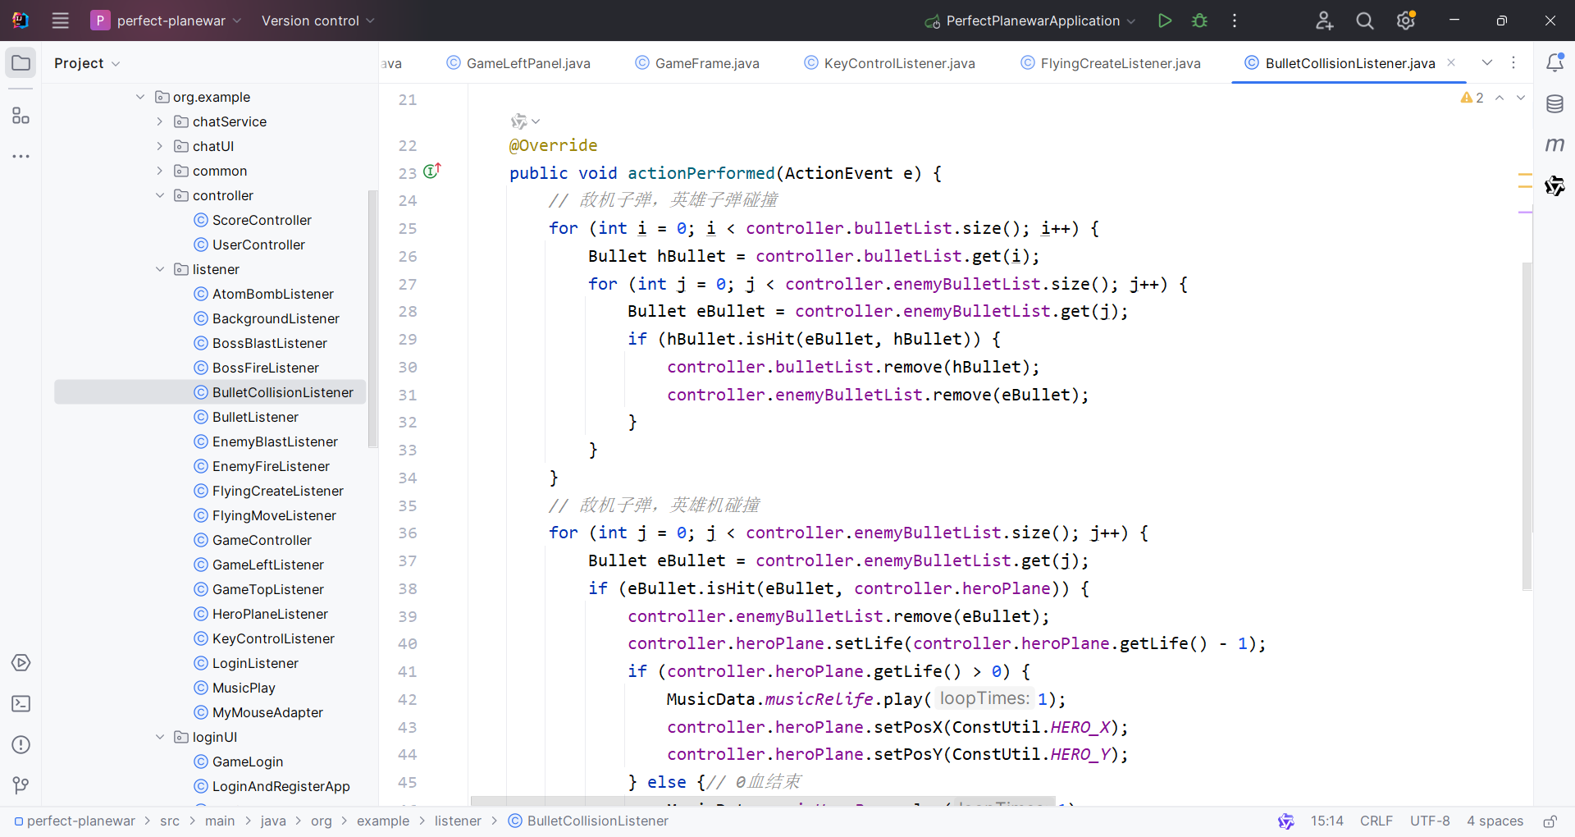

图4-15 碰撞检测

掉落物品功能：掉落物品中包括生命增加道具，增加火力道具两种类型。它们通常会随机掉落或者通过击落敌机有概率获得，同样每个掉落物品会添加至物品列表。生命值增加道具在玩家与其发送碰撞后或者说是拾取，玩家获得生命值加一，简化游戏的难度。火力提升道具可以增强英雄机的武器火力，设有蓝色激光弹，双管道火旋风弹，这些子弹会有对应的图片渲染，也会有自己的尺寸和威力。在火力提升道具中设有核弹道具，玩家拾取到不会改变子弹模型，但能够在按下H键时将其释放随之清除屏幕中所有敌机，玩家处于危险处境下，这个道具会有起死回生之效果。每个掉落物对应不同的掉落概率和图片绘制。

具体代码实现如下图：

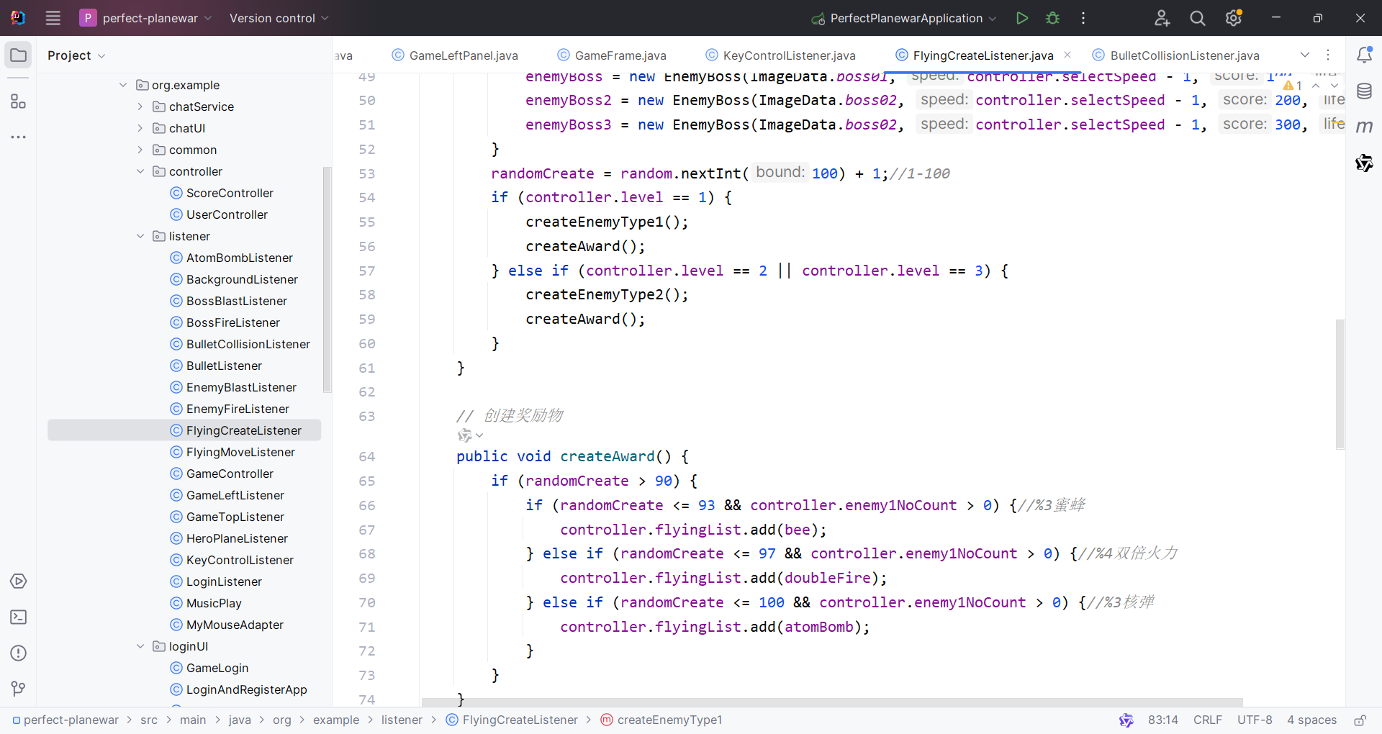

图4-16 掉落物品功能

游戏界面的拉伸关闭等功能：

窗口最小化，最大化，还原和关闭功能：最小化功能可将游戏窗口暂时最小化到任务栏，方便查看其他打开的程序或处理其他任务，而不会关闭游戏进程。最大化/还原功能可根据自身喜好调节游戏窗口大小，以满足不同的屏幕分辨率及显示需求。关闭功能用于结束游戏进程，退出游戏。

实现方式：可以在Javaswing组件类库中，通过给JFrame窗口设置相应的选项来实现。通过setDefaultCloseOperation方法的设置，可以设置一些关闭操作，比如设置为exit(JFrame，当点击关闭按钮时退出程序；设置为hideWindow，当关闭按钮时将窗口隐藏，但是程序仍在后台继续运行。最小化和最大化或还原是操作系统窗口管理器自带的功能，Swing在自动集成，玩家可以通过点击窗口右上角的标准按钮来实现。

窗口拉伸功能：窗口拉伸功能可以让玩家对游戏窗口的大小进行改变，根据不同的屏幕显示需求与不同玩家显示喜好来调整窗口大小。此功能对适应不同分辨率的屏幕，获得更好的游戏视觉效果，有着非常有用的作用。例如，玩家可能想在较大的屏幕上全屏显示游戏，或者在较小的屏幕上缩小窗口使可以同时查看其他资料。

实现方式：可以通过引用JFrame的setResizable(true)方法来实现，但是仅仅设置窗口大小是不够的，还需要考虑游戏界面元素的布局与比例适应，可以通过布局管理器BorderLayout、GridLayout或GridBagLayout等，来实现界面元素随着窗口大小的变化而发生合理的布局。例如使用GridBagLayout，通过设置GridBagConstraints来设置组件在窗口拉伸时的填充方式、对齐方式、相对大小等，使界面元素自适应窗口大小变化。具体实现代码如下图。

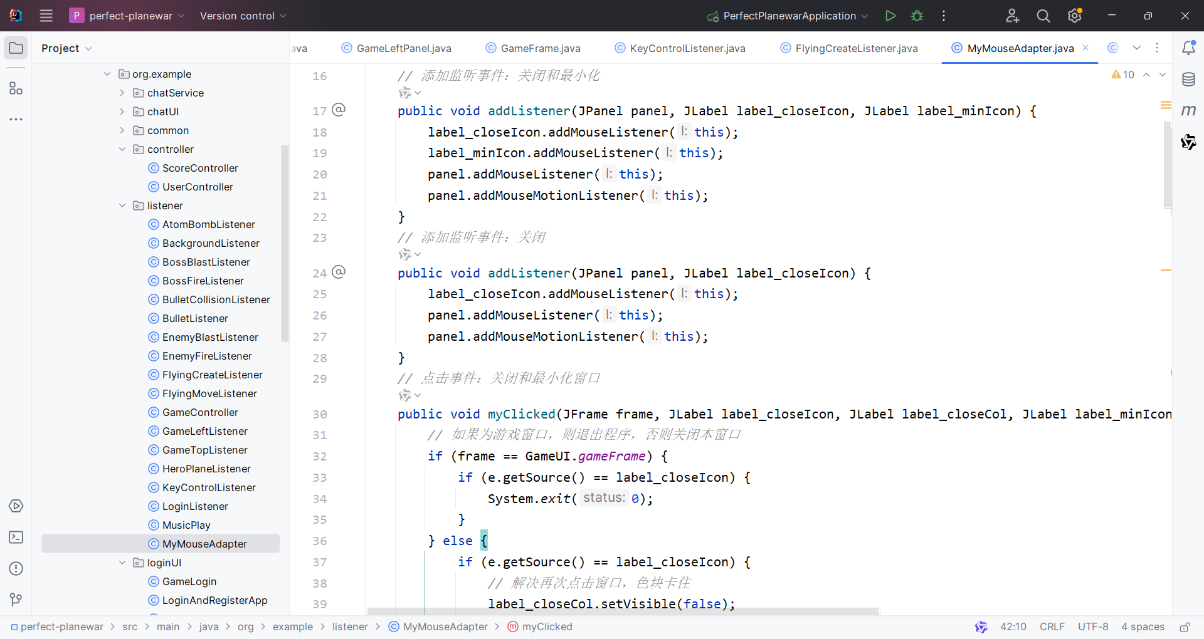

图4-17 窗口最小化或最大化功能

静态资源统一管理：本项目后端开发的过程中，将所有的静态资源（图片，音频，访问路径，端口号，数据库连接配置，一些参数）整理到一起，统一管理，极大的提高了开发的效率，后期系统维护和修改数据的效率。

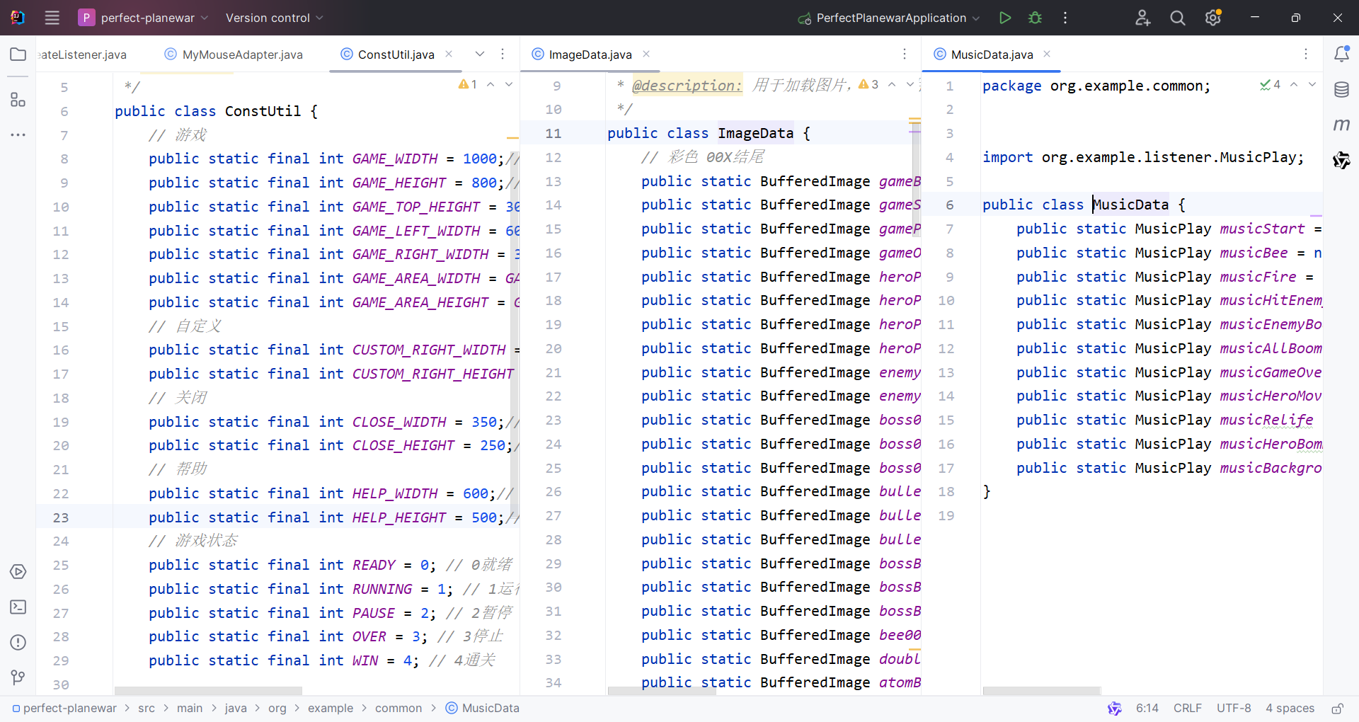

图4-18 统一管理静态资源

* 1. 前端页面开发
     1. 前端页面开发整体框架

技术方面采用Vue.js框架、SpringBoot框架和MyBatis框架，分别用来管理前端页面、后端服务和数据库的访问。

系统的整体架构基于前后端分离模式，前端Vue.js应用运行在浏览器端与后端Springboot服务交互，通过Http请求的方式，后端Springboot服务利用Mybatis框架与数据层进行交互，完成用户登录相关的数据查询和验证操作。

前端Vue.js调用axios库（或Vue.getResource等http请求相关库）向后台Spring BootAPI发起登录请求，后台接收到请求后由MyBatis从数据库中查询到用户的账号，比对用户账号和密码是否匹配，从而实现用户登录状态。

* + 1. 前端页面开发环境搭建

使用Vue CLI进行开发时，快速构建前端Vue.js的项目骨架，安装Vue.js依赖库以及UI组件库，如ElementUI等；配置开发服务器，用于本地开发测试前端页面。

对于后端 SpringBoot 项目，使用 Spring Initializr 工具生成基础项目结构，选择所需的依赖（如Spring Web、MyBatis Starter、MySQL Connector 等），在本地搭建SpringBoot开发环境，并完成数据库的配置连接。

* + 1. 前端页面功能模块和布局开发

管理员登录界面开发：创建登录页面，采用Vue的.js模板语法和组件式开发思想构建账号、密码输入框，登录按钮等。

使用CSS样式对登录页面进行美化，设置页面整体风格、背景颜色、字体样式、输入框和按钮样式等，提升页面的整体视觉和体验效果。

添加JavaScript交互逻辑，利用Vue.js的数据绑定和事件处理功能，实现对用户输入的账号和密码的实时验证（账号不能为空、密码长度限制等），并在用户按下登录按钮时，收集用户输入的信息并通过HTTP请求发送到后端服务。具体代码实现如下图所示：

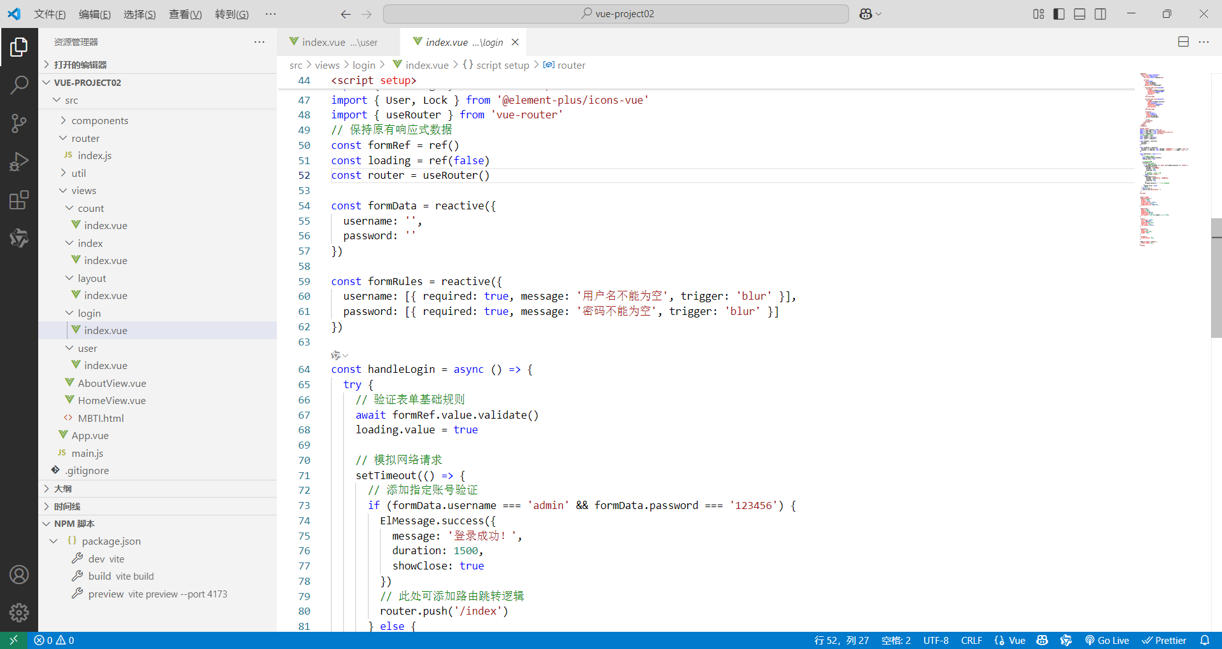

图4-19 前端页面布局

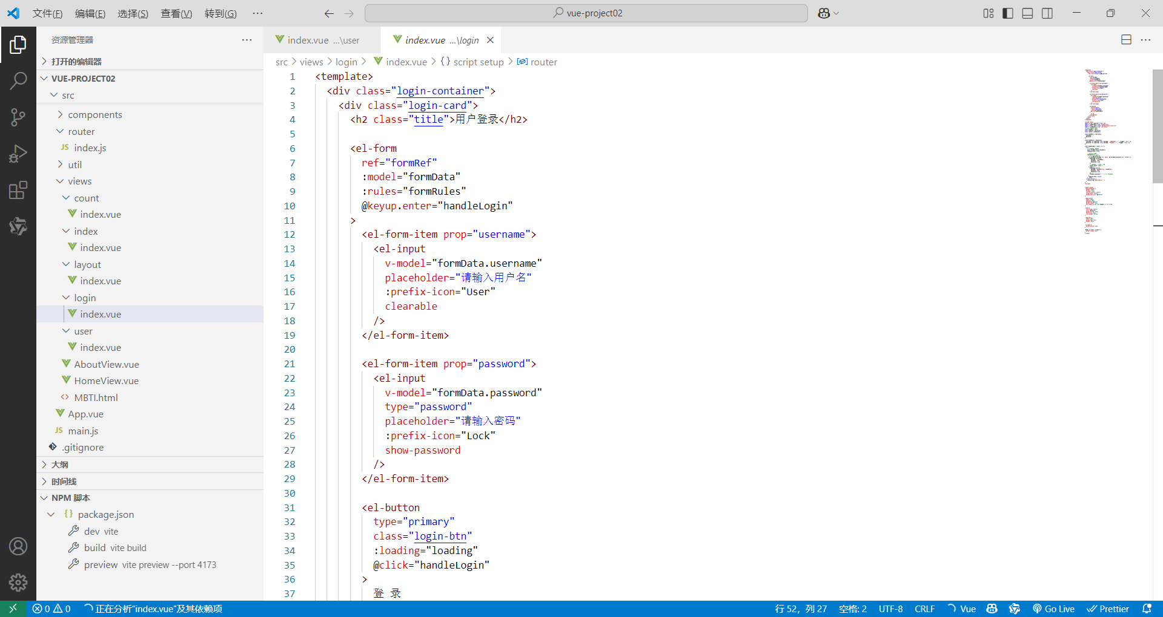

图4-20 前端页面布局

后端接口开发：在 SpringBoot 项目中，创建用户登录相关的 Controller 层，定义处理前端登录请求的接口，使用 @RequestBody 注解接收前端发送的 JSON 格式的用户登录信息请求体。

编写 Service 层逻辑，调用 MyBatis 的 Mapper 接口查询数据库中的用户账号信息，将前端传入的账号和密码与数据库中存储的账号信息进行比对验证。 根据验证结果，返回相应的响应信息给前端，包括登录成功或失败的状态码、消息提示以及登录成功后的用户信息（如用户 ID、用户名等），以便前端进行后续的页面跳转和用户状态管理。

管理员界面布局：基于前端Element-Plus功能组件进行前端样式开发，极大的简化了整体前端页面的开发效率。基础的页面布局同样使用HTML结构在结合css和Vue.js等使得前端页面更美观，且功能更完整。具体代码实现如下图：

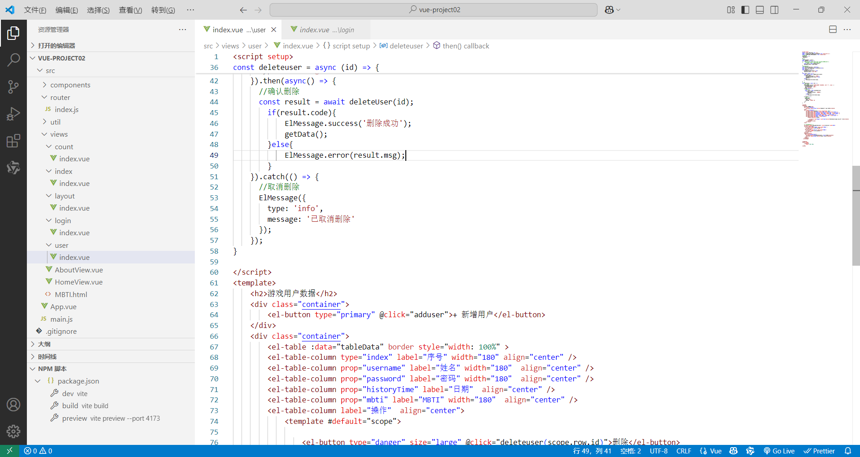

图4-21 管理员管理用户界面

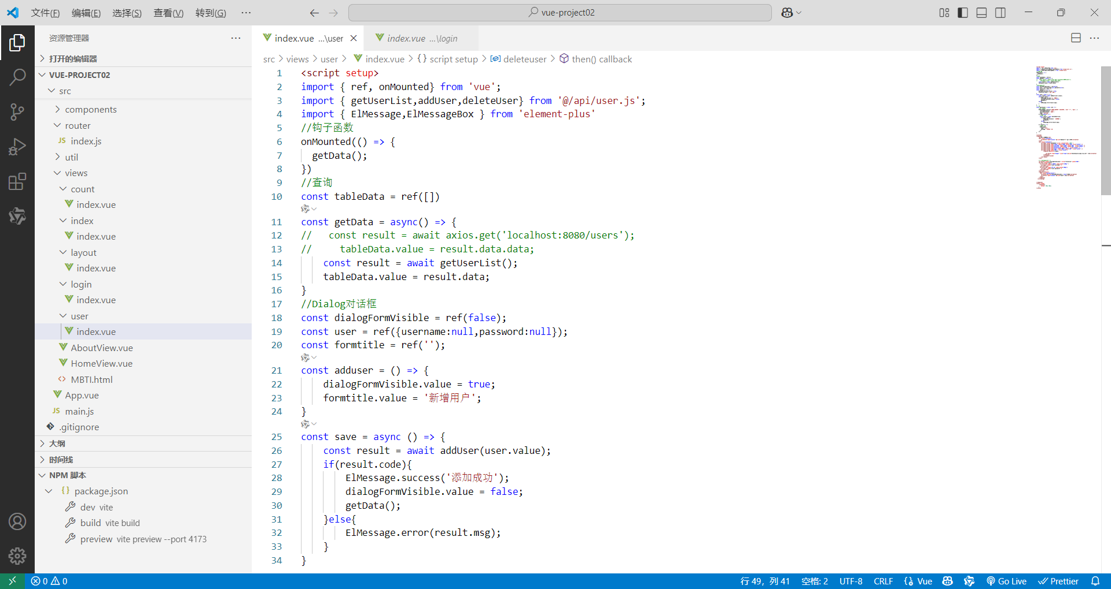

图4-22 新增和删除操作

用户的增删功能：在界面布局中点击用户新增和删除组件，就可以实现相应的功能。在用户新增组件的提交事件处理函数中，将用户输入的数据解析成JSON数据格式对象，向后端发起AXIOS向用户新增接口的POST请求，将用户信息发送给后端程序，并且处理响应状态码和返回数据。若提交成功，则返回1成功状态码和新增用户信息到前端页面，并在页面上自动刷新用户列表，更新后的用户数据将会显示在列表中；若提交失败，则返回相应的0错误状态码和错误信息到前端页面，前端根据返回的错误信息在页面上显示错误提示，并告知用户新增失败的原因，如用户名已存在、用户名不能为空等。删除用户信息时，前端页面通过用户列表中将删除用户的请求以及该用户的id作为参数传递给父页面。父页面接收到请求后调用AXIOS向后端发起删除请求，以用户id作为请求的参数，如http://example.comhttp://example.com/web/view.php?user_id=1，请求后端删除该用户的数据。请求发出后，根据响应返回的数据进行相应的处理。删除用户后，前端页面会刷新展示列表，删除该条关系后端数据库的数据也将会随之消失。具体代码如下。

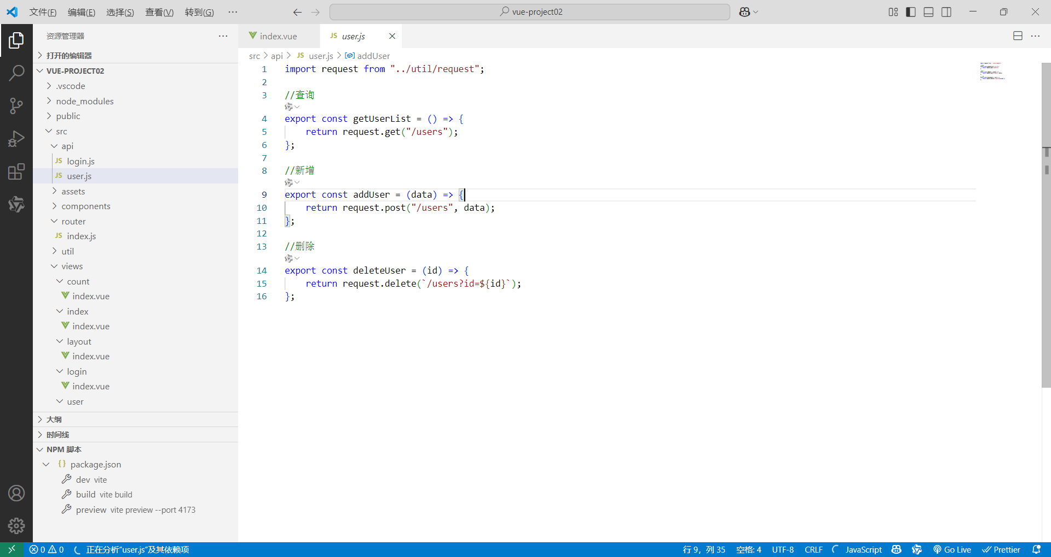

图4-23 前端连接后端

排行榜界面开发：基于HTML、CSS、JavaScript开发，通过JSON格式数据将后端的所有用户的用户名和分数展示到排行榜单中，并按分数由高到底排列。具体代码实现如下图：

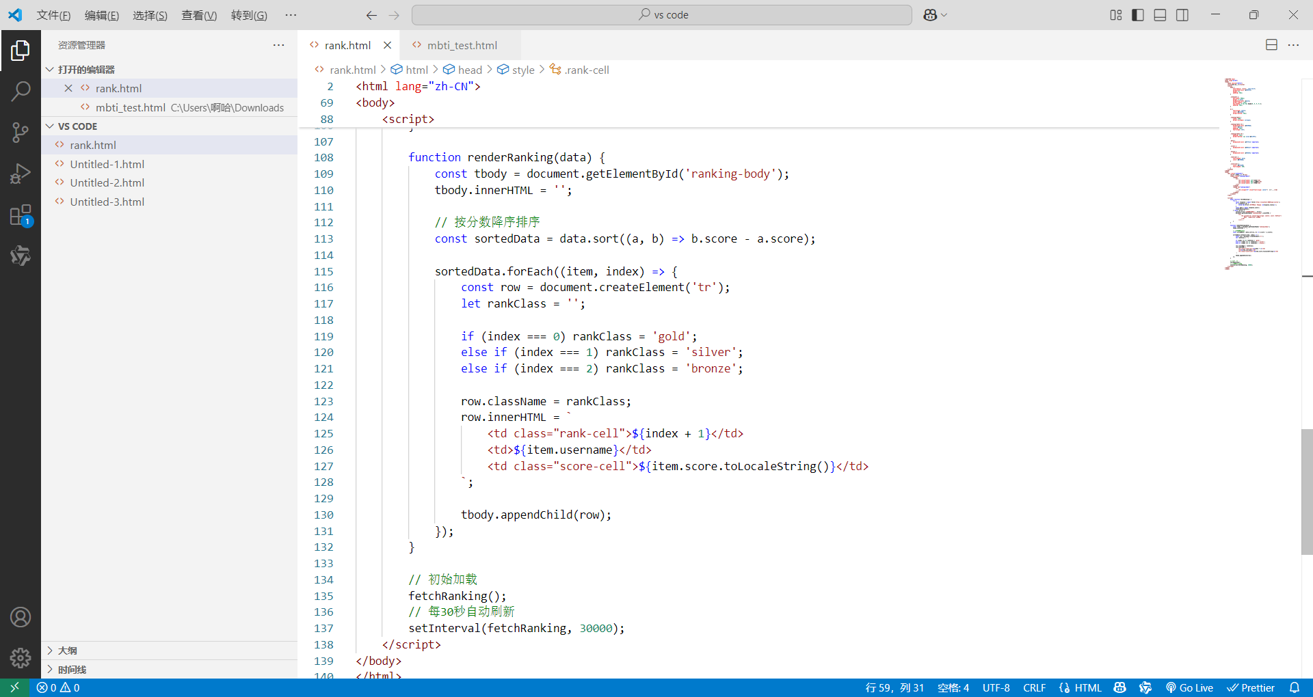

图4-24 排行榜界面

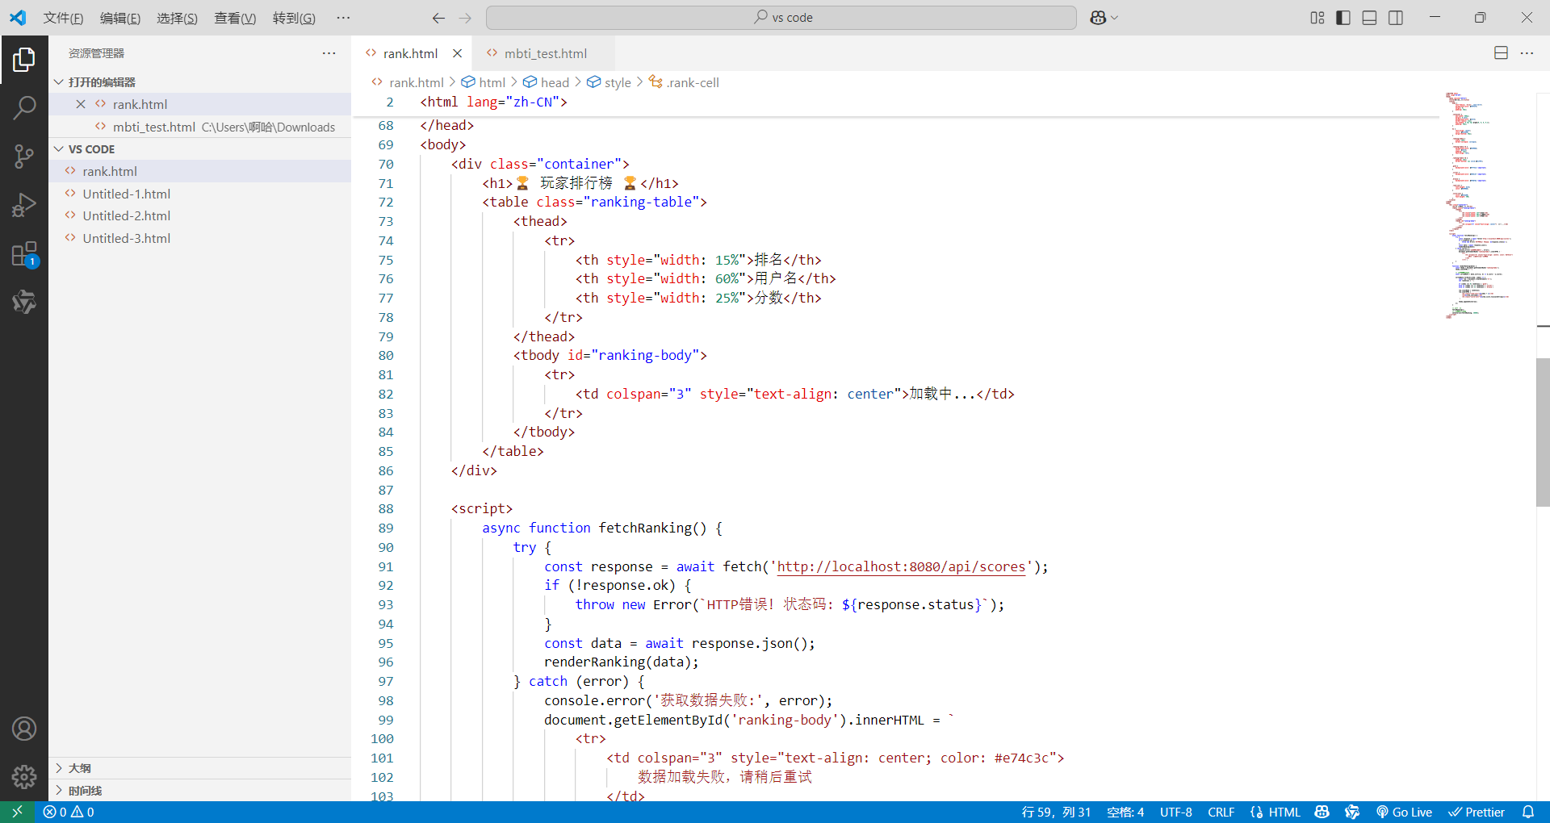

图4-25 排行榜数据连接后端数据库

MBTI界面开发：基于HTML、CSS、JavaScript开发，该部分相对来说偏容易实现，在此不过多介绍。具体代码实现如下图：

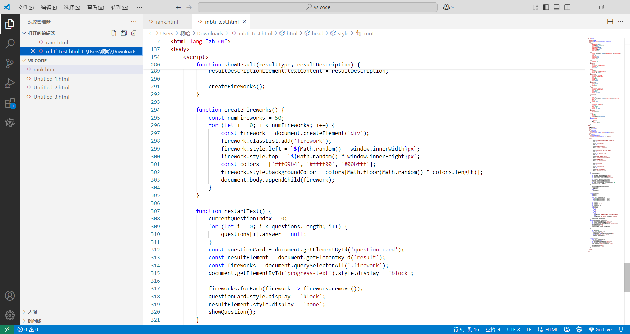

图4-26 MBTI界面选项功能

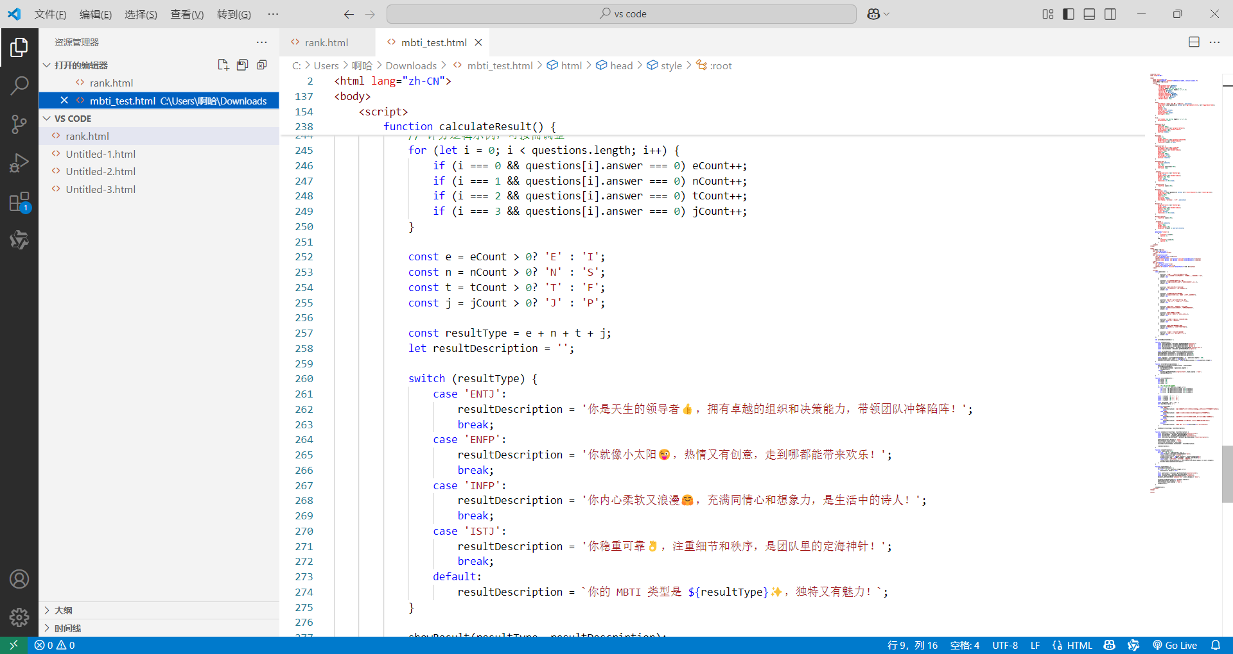

图4-27 MBTI性格测试结果

* 1. 前后端联调

完成前端页面和后端接口的基本开发后,进行前后端联调,前端向后端发送登录请求,后端接收请求并返回结果,前端根据返回结果进行页面跳转或显示错误提示信息等。

* 1. 本章小结

在本章中详细介绍了本项目中的一些核心功能的开发框架，开发方法和技术，以及这些功能在项目中的具体用处。这些模块开发完成，整个系统也大致完成，有个基本的雏形，接下来详细阐述系统开发后的测试功能环节。

1. 系统测试
   1. 功能测试

用户登录功能和注册：验证用户能否正常进行登录注册功能，在注册时能否正常的将用户信息注入到后端数据库中，登录失败后是否会提示弹窗，登录成功是否回会进行窗口跳转。通过下面图所示可得知该功能的正确性。

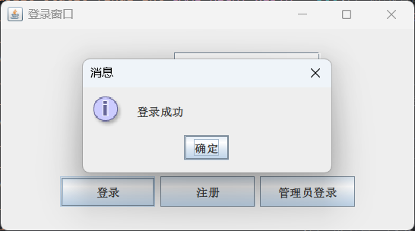

图5-1 登录功能测试

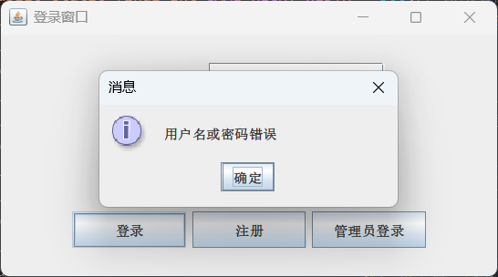图5-2 登录校验测试

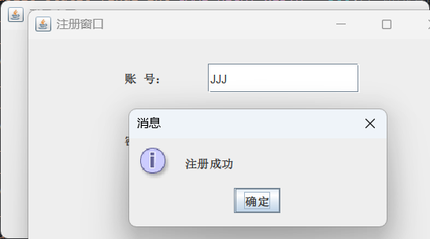

图5-3 注册功能测试

通信功能：在用户登录成功后检查用户点击通信按钮后是否会跳转至通信窗口，在通信窗口中能否进行正常的局域通信，正常的显示用户的昵称和一些事件信息。通过下面图所示可得知该功能的正确性。

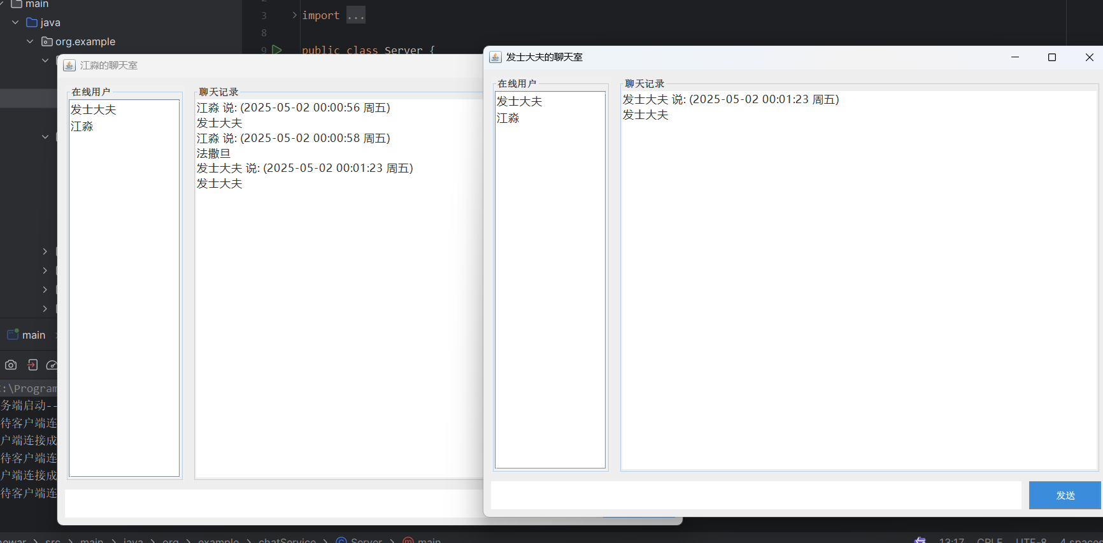

图5-4 局域网通信功能测试

排行榜和MBTI：在用户登录成功后点击排行榜和MBTI是否能成功跳转页面，排行榜页面是否正常显示用户信息，排名是否按分数由高到低进行排布。MBTI页面是否正常显示选项信息，点击选项是否能够正常继续选择，在最后能不能正常显示用户的MBTI性格结果。通过下面图所示可得知该功能的正确性。

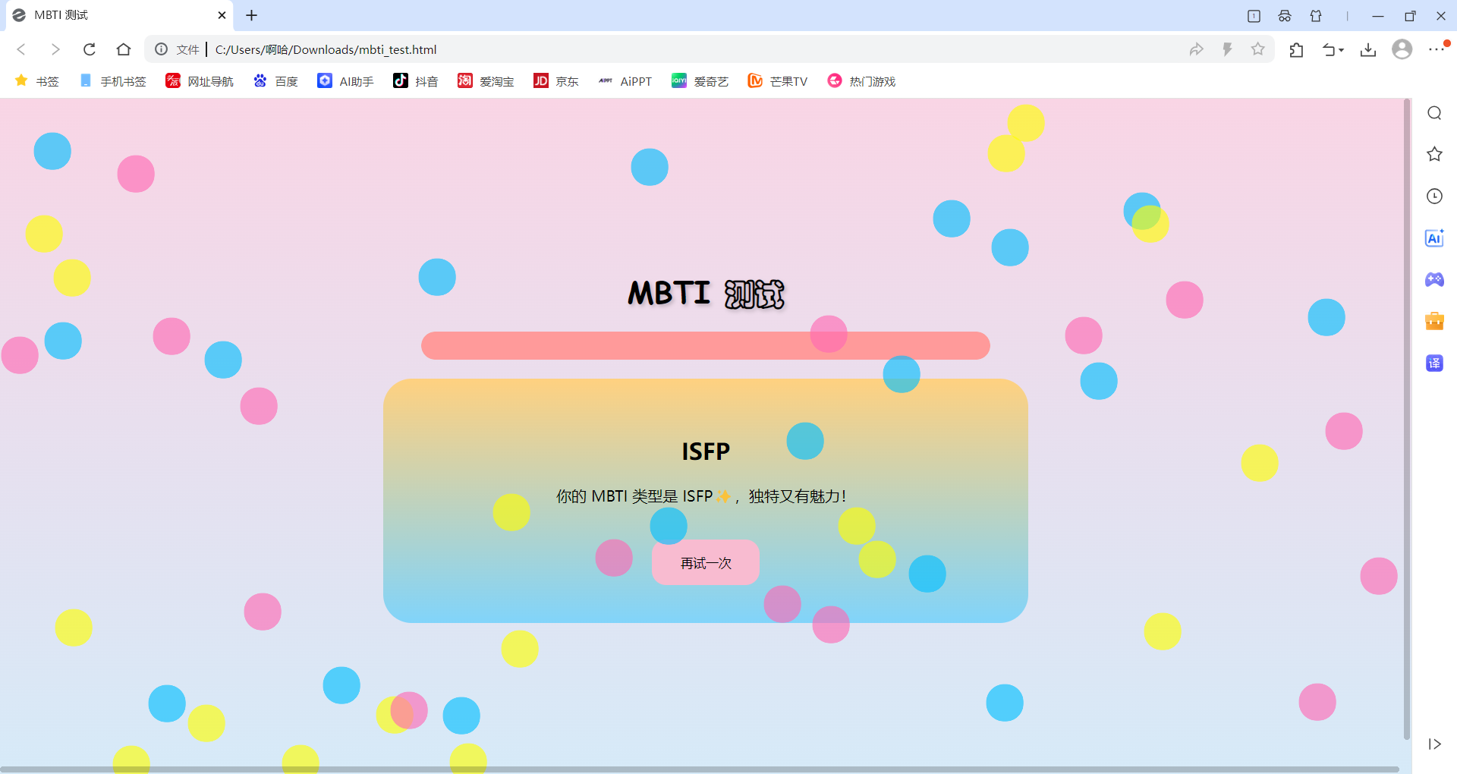

图5-5 MBTI界面结构测试

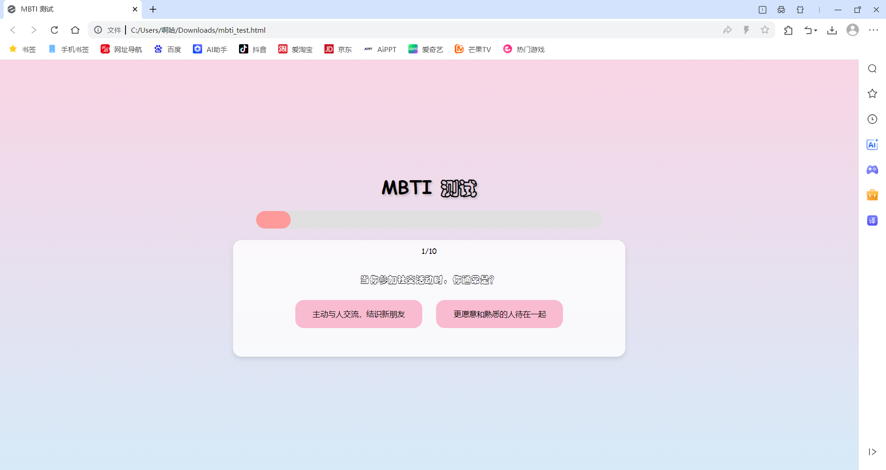

图5-6 MBTI选项功能测试

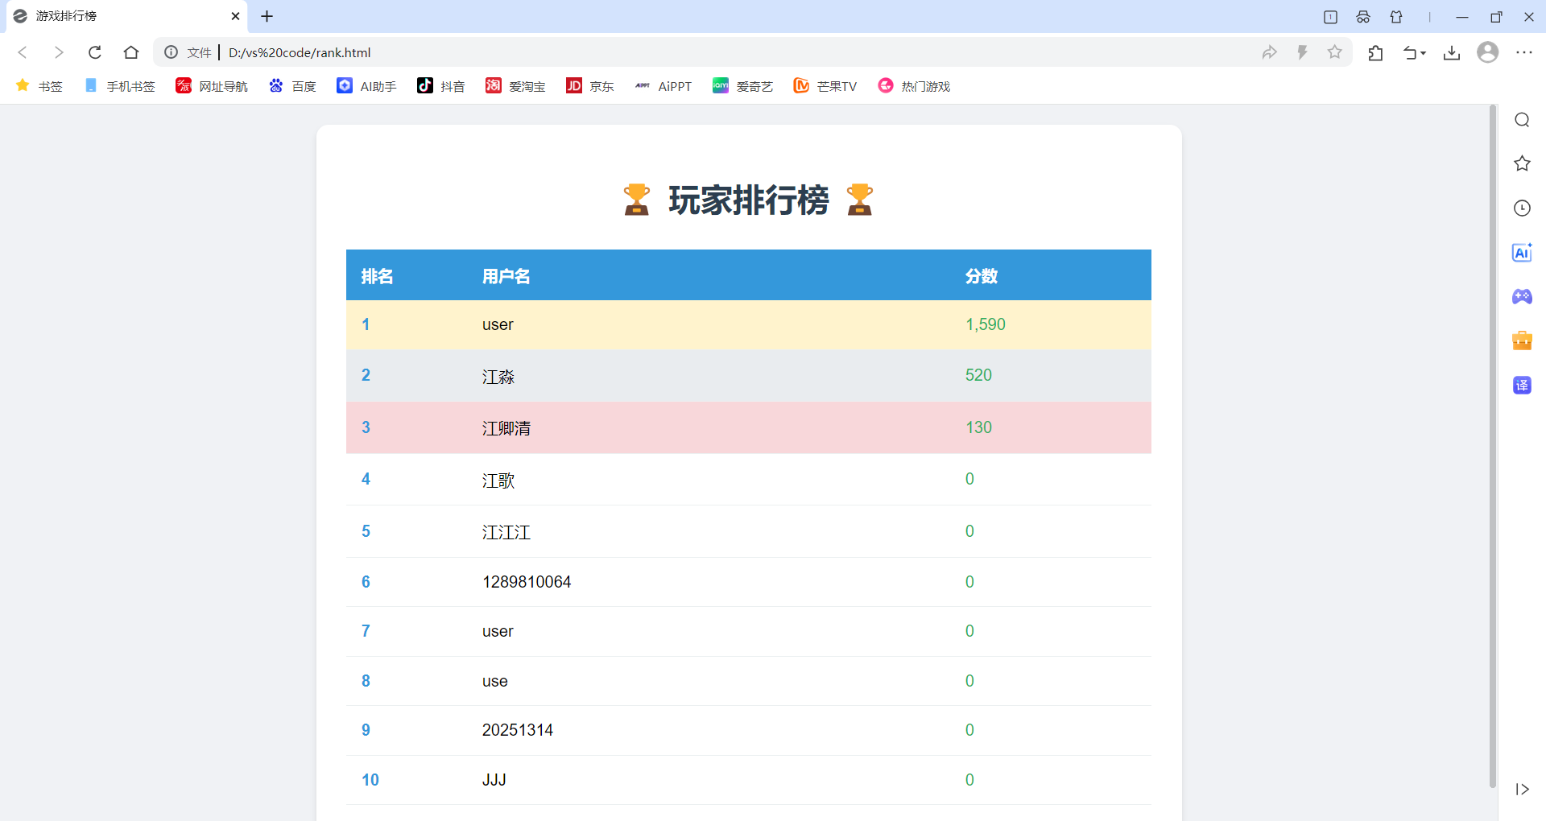

图5-7 排行榜功能测试

管理员登录和管理：管理员通过输入正确信息，验证是否能够成功进入管理界面当中，在管理界面中能否正常渲染界面，正常展示所有的用户数据。在点击新增用户能否弹出用户新增信息，在输入用户信息的时候如果不合法会不会有提示信息等等，在点击新增按钮会不会有提示，后端数据库能不能接受到数据以及前端页面能不能够展示出来。删除按钮也如此。通过下面图所示可得知该功能的

正确性。

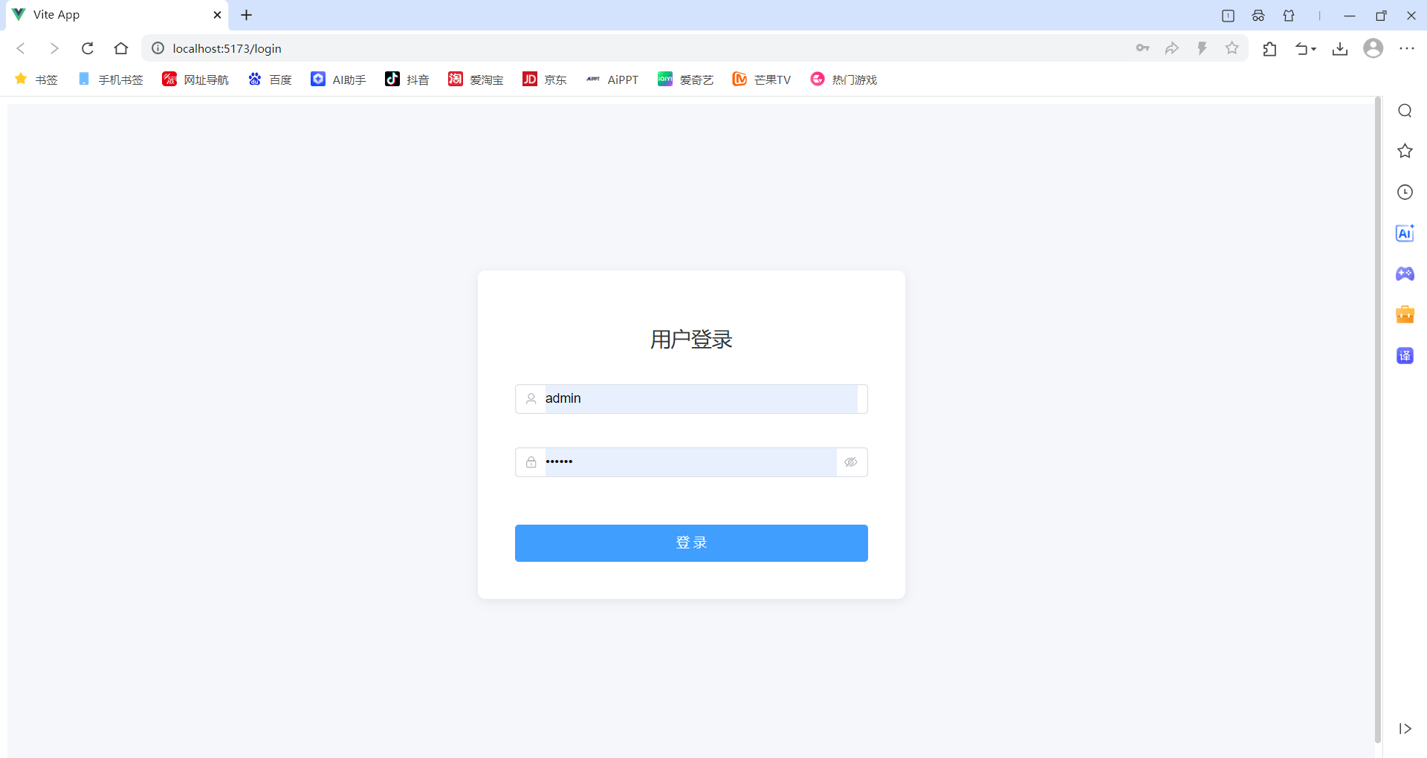

图5-8 管理员登录界面测试

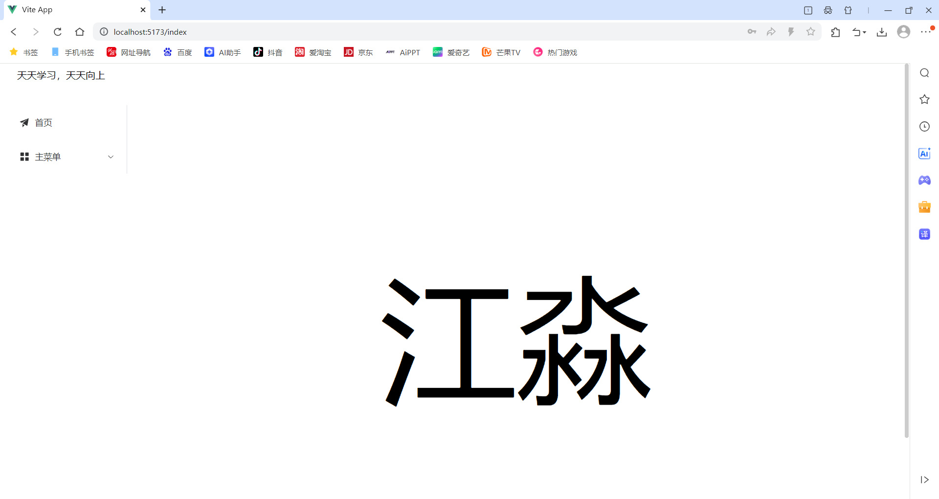

图5-9 管理界面首页测试

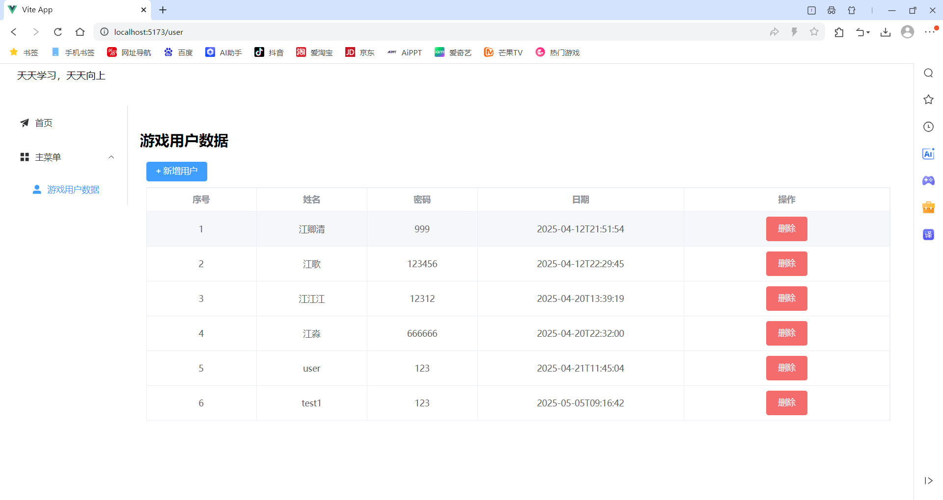

图5-10 游戏用户界面测试

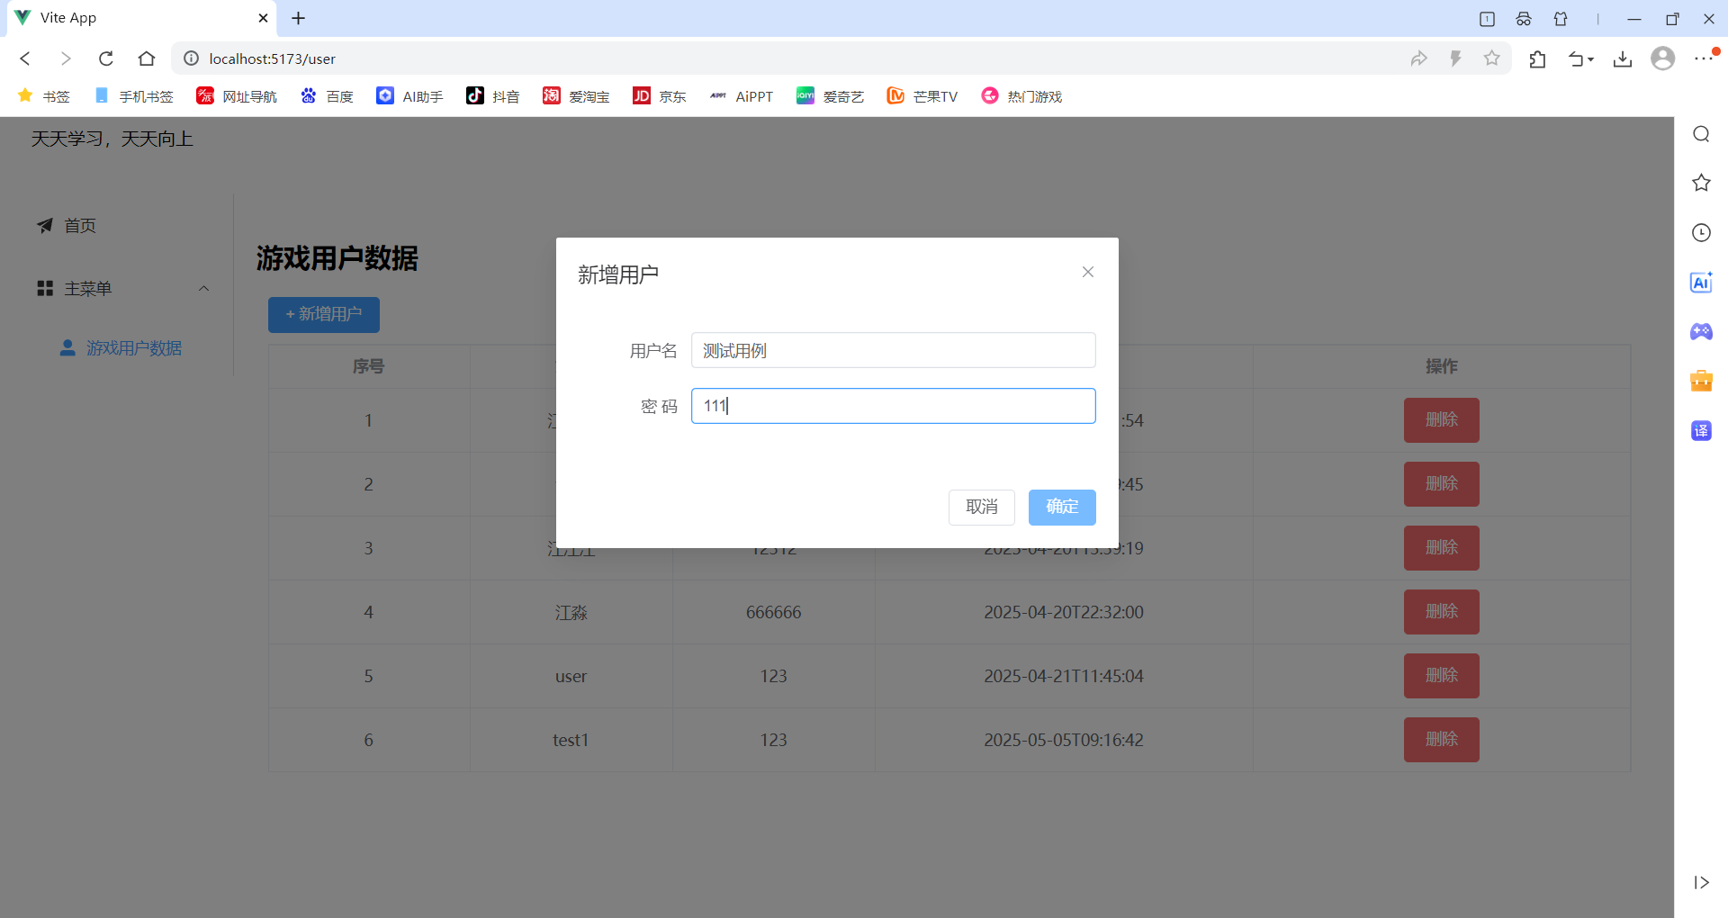

图5-11 新增事件测试

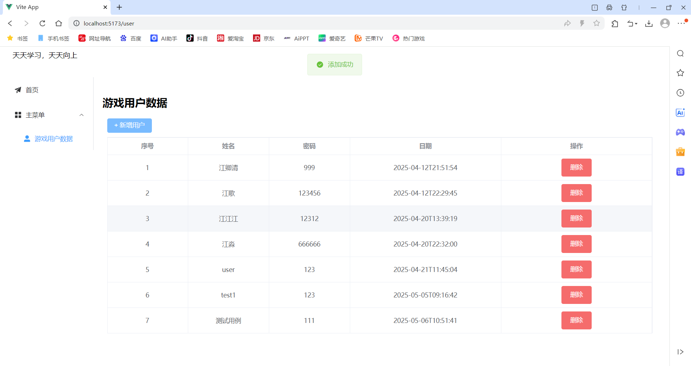

图5-12 新增功能测试

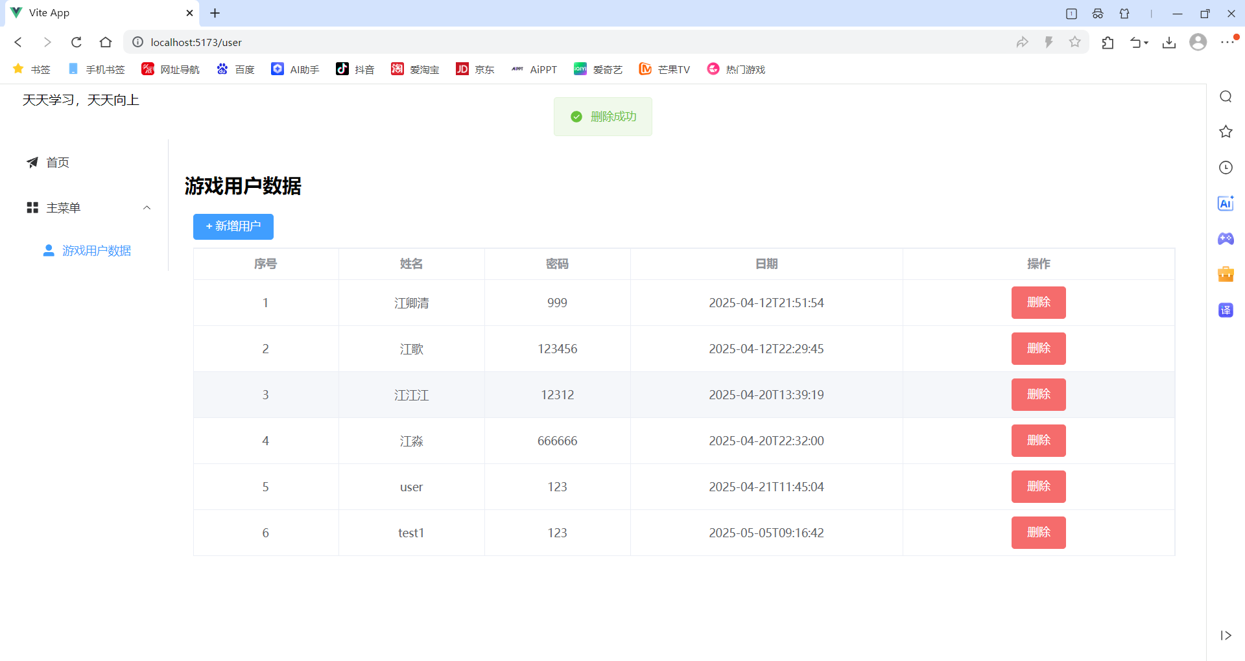

图5-13 删除功能测试

游戏启动与初始化：验证游戏能否在不同电脑上正常启动，进入游戏主界面，加载资源（如图像、音效、关卡配置等）是否准确无误，游戏初始设置（如默认难度、控制方式等）是否正确应用。通过下面图7-5所示可得知该功能的正确性。

玩家控制与操作：测试玩家通过键盘、鼠标等输入设备对飞机的控制是否精准、流畅，包括飞机的上下左右移动、射击、释放特殊技能等操作，确保操作响应及时、无卡顿或延迟现象。通过下面图7-5所示可得知该功能的正确性。

敌人行为与生成 ：查看敌人飞机的航线、攻击方式是否符合设计要求，不同关卡、不同难度下敌人生成的频率、种类与数量是否合适，保证敌人能够对玩家造成合适的难度挑战，且无异常行为(如卡在障碍物中、无法被击中等)。通过下面图7-5所示可得知该功能的正确性。

游戏得分与关卡系统 ：验证玩家击毁敌人、收集道具等行为是否能够正确增加分数，分数的计算和显示是否准确无误。同时，测试关卡的切换是否顺畅，在满足关卡胜利条件（如消灭一定数量的敌人、到达指定位置等）时能否顺利进入下一关，并且关卡难度是否按照预定的规则递增。通过下面图7-5所示可得知该功能的正确性。

道具与特效系统 ：测试获取、使用和效果是否正常，检查道具出现、消失和作用范围是否按照预期；另外，检查游戏中爆炸效果、射击特效、飞机飞行轨迹等画面特效是否能够正常显示，且与场景、物体或其他画面特效协调一致，没有出现闪烁、残影、显示错误等现象。通过下图7-5可知该功能正确。

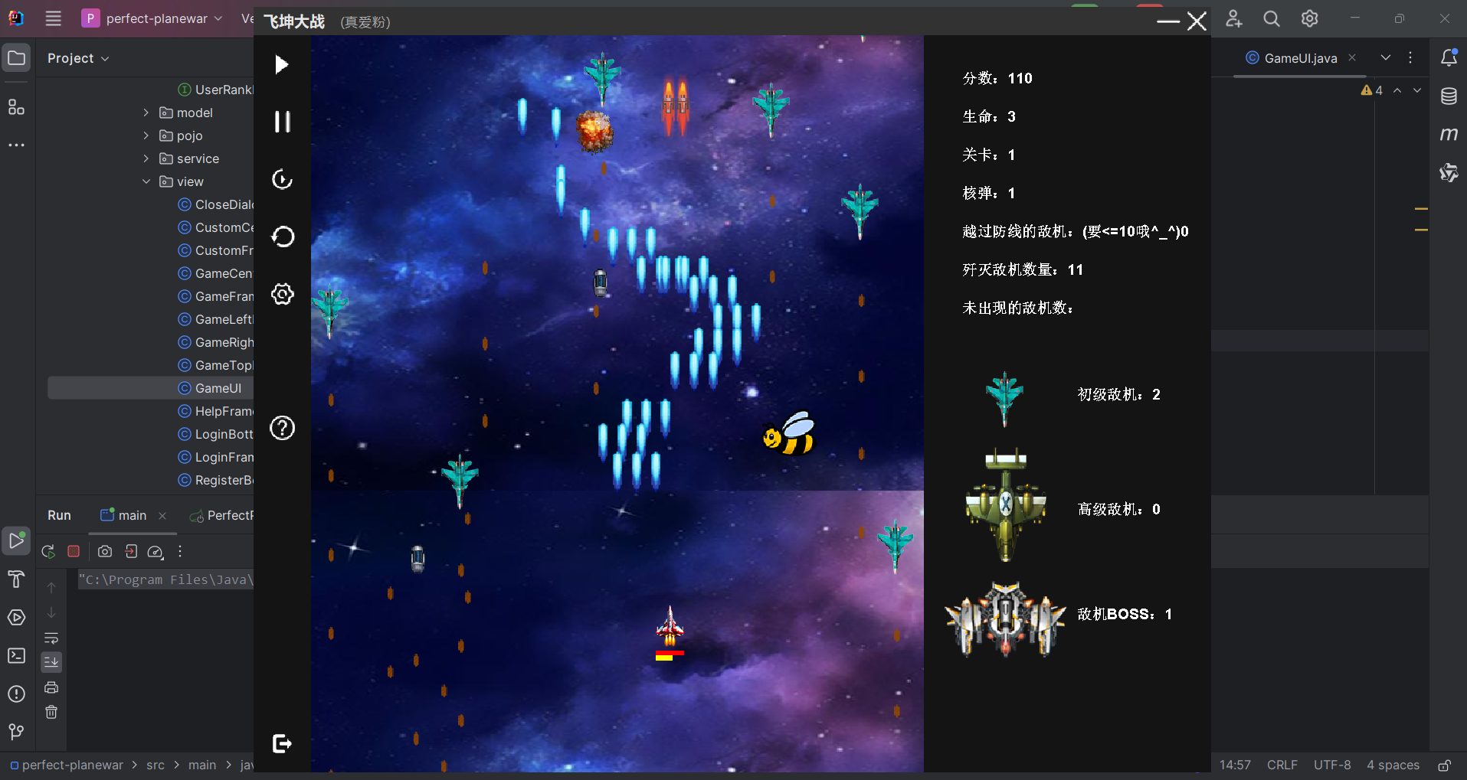

图5-13 游戏测试

* 1. 性能测试

本项目游戏能够在所有功能的完整运行的情况下保证性能的良好，不会占用多的内存空间，不会占用过多系统资源。对后端数据库的要求度也低，整体性能偏良好。

在进行性能测试时，本项目分别测试了多个测试场景来确保系统的稳定性及高效性。一是压力测试，在并发用户数较多时，对系统进行一系列的登录、通信、看排行、MBTI测试等操作，来测试系统在高压力情况下的处理性能。结果表明，系统在大量并发连接及操作情况下，没有出现系统崩溃等现象，表现良好。

其次，执行响应速度测试，即测试用户发起一个请求，系统花费多长时间将结果返回给用户。在实际测试过程中，分别测试了登录、查看用户信息、增加用户、删除用户等操作，测试结果显示系统响应速度非常迅速，大部分响应时间都控制在用户可以接受的范围之内。

此外进行了资源占用测试，以系统运行时的内存使用、CPU占用等指标来衡量对硬件的资源占用情况，测试结果表明，系统资源占用正常，不会对用户电脑造成额外负担，也对后端服务器提出了比较高的要求，运维成本较低。

综上所述，经过综合对比测试，本项目系统性能稳定，效果良好，能够满足大部分用户需求且硬件及运维成本较低，具有较高性价比。

* 1. 本章小结

本章节对本项目的所有功能进行了测试，并阐述了测试的结果。经过系统测试，飞机大战游戏功能及性能、易用性良好，大部分项目测试通过，测试通过率较高，基本满足了用户的游戏需求。

但也存在诸多缺陷，如某些情况下关卡切换时会存在延时，部分道具使用效果与预期存在细微偏差。针对这些问题也进行记录反馈，在后续开发中进行调整和优化，以保证游戏质量和用户体验。整体而言，本项目测试总体情况较为满意，为后续的系统效果分析提供了良好的保障。

1. 系统实现效果分析
   1. 系统应用场景

本项目主要为使用者提供游戏娱乐场景玩家在空闲时间，如晚自习时间、晚上下班后或者周末下午，打开飞机大战游戏，通过驾驭飞机躲避敌人的攻击和消灭敌人，放松自己，缓解一天学习或者工作的疲劳，享受游戏给您带来的乐趣和刺激，在紧张而又刺激的飞行射击世界中，享受一段惬意的休闲之旅。

适用于各年龄段玩家，无论少年儿童还是成年人都可以在游戏中找到自己的娱乐方式，不需要复杂的操作和长期的学习成本，随时可以开始进行一场飞机大战，让人们在碎片化时间的娱乐需求得到满足。

* 1. 系统应用效果分析

飞机大战游戏为玩家提供了很好的宣泄渠道。高强度的现代生活使人们面临着各种各样的压力，工作压力、学习压力等，而操控飞机在游戏世界进行翱翔，可以全身心地投入人紧张激烈的战斗中，忘却生活当中的烦恼和压力。如一名上班族，工作一天之后，打开飞机大战游戏，进行酣畅的扫荡，通过消灭敌人和积累分数，将工作的压力转化为游戏中的动力，在飞机大战中舒缓身心，补充精神能量。

根据一项对游戏玩家的调查，78%的玩家声称在玩飞机大战游戏后可以减轻明显的压力，成为日常生活中必不可少的放松活动之一。

* 1. 用户反馈与改进建议

大部分用户仍然对该项目处于肯定状态，但有少部分认为游戏的背景和音乐容易让人厌倦，没有多样化的选择和关卡选择，部分音效不佳，排行榜界面单调，功能略少等。

你玩的时候觉得有什么缺点吗？从你的回答中我看到了我的游戏系统还是存在的弊端，为日后我去改进优化升级我的系统提供了一定的良好依据。用户：我觉得背景配乐和画面太过单一，在以后的学习中，我会改进版本，加入一些背景音乐和图片，增强游戏的可玩性。后面也要做一些关卡，以适合不同人的需要。

在音乐方面，我认为可以把现有的系统音效优化，更加适合游戏情景与氛围。

对于排行榜界面有点空白单一的问题，我以后学习会对排行榜界面进行重新设计，增加更多的界面交互功能，使这个界面更加的美观和有趣。

* 1. 本章小结

本章详细的介绍了项目的应用场景以及一些用户的反馈和积极的建议。至此整体项目已经完整实现。

用户的反馈是珍贵的，他们的意见对后续的项目优化有着重要的指导意义。针对用户反映的背景配乐单一和画面单调的问题，未来将会在版本更新中替换更丰富的背景配乐和游戏画面素材，提升游戏的可玩性和体验感，这其中包括替换和添加音效，以及重新设计美化游戏画面，确保不同关卡具有不同的游戏体验。如增加关卡的难度和风格，设置不同的敌人类型、不同的挑战、不同的奖励，以满足不同玩家的游戏水平和喜好。此外，针对排行榜界面单调的情况，未来会考虑对其进行重新设计，增加一些交互功能和视觉效果。比如增加动画效果，动态排名和玩家个人信息展示等。相信通过这些用户的反馈和改进，能够进一步优化项目的质量和用户体验，让飞机大战游戏成为更多玩家喜爱的休闲娱乐项目。

1. 总结和展望
   1. 总结

本次飞机大战游戏的项目开发经历了艰难和收获满满，从网上查阅资料和与老师沟通解决在开发项目遇到的困难，都是自己宝贵的经验。从项目最初设立到后期整个项目的完成，我付出了巨大的努力，也热情满满，不断测试，运行，使整个项目从零开始一步步走向一百。至此，整个项目已经完美实现，我对自己项目很满意，也希望随着自己的不断学习，今后可以继续优化这个游戏，开发一些新的功能。

* 1. 不足

虽然整体的项目能够正常实现，但仍然有许多不足之处。

游戏性能优化方面：在流畅度方面也有着一定的问题，当敌机攻击较多时，同时拥有大量特效时可能会出现帧率下降的现象，这是由于代码优化不足资源管理不够细致造成的，后期会继续对相关代码进行优化学习进一步优化本项目的游戏运行代码。

关卡设计多元化：虽然已经初步有几个关卡制作完成，但是关卡之间的差异性、创意性还不足，容易使玩家产生审美疲劳，关卡中的敌机排列、攻击方式、场景变化等需要更加丰富创新，每个关卡中的敌机运行方式，Boss出现方式等也需要进一步创意开发，同时加入更合适的音频。

社交交互性不足，只是侧重于单人体验为主，没有社交互动功能，没有好友系统和玩家对战等模块，限制和减少了玩家之间的交流和竞争，降低了游戏的社交吸引性。

* 1. 未来展望

今后还会继续学习开发游戏相关知识和技能，不断练习，不断优化游戏代码，不断优化图形渲染效果，提高游戏整体可玩性、流畅性和美观性。总之，对于本次飞机大战游戏项目，纵使存在一些不足之处，但对未来我还是充满信心的，通过不断努力和改进，相信能够做出更好更受欢迎的游戏作品，带给玩家更好的游戏体验，甚至是一些划时代意义的游戏作品。

同时，我还考虑要应用更多现代技术，比如人工智能和机器学习，让游戏变得更加智能和互动。例如，引入AI敌人，让它们能够学习玩家的行为，提供更具挑战性的游戏体验，以及探索虚拟现实和增强现实(VR)技术的可能性，以带给玩家更具沉浸式的游戏体验。

社交功能方面，我将会增设好友系统、聊天功能、可多人在线对战等功能，增加多人间的互动与交流，使游戏具有了社交功能，玩家将可以邀请自己的好友一同进行游戏。

另外，我也关注行业的发展动态，了解最新的技术趋势，不断学习和掌握新技术，为使游戏项目保持新鲜感和生命力而不断的推陈出新，我也希望一直保持自己的游戏开发能力处于提升的状态，为玩家提供更加优质的游戏作品。

最后，能够和更多的游戏开发人员、设计师、玩家进行交流合作，探讨行业趋势和未来发展方向，共同促进游戏产业的蓬勃发展。

# 参考文献

1. 王会举. 大规模可扩展的数据仓库关键技术研究。博士论文，2012
2. 王珊，等数据仓库技术与联机分析处理
3. KRISH K。 Data Warehousing in the Age of the Big Data. Morgan Kaufmann.
4. 刘伟. 设计模式实训教程. 北京：清华大学出版社，2018
5. Irene Córdoba-Sánchez,Juan de Lara. Ann: A domain-specific language for the effective design and validation of Java annotations[J]. Computer Languages, Systems & Structures,2016
6. 蒋卫祥;王雨萱;朱利华.高职Java Web应用开发课程模块化教学设计与实践[J].山西青年,2022,(09):61-63
7. 王文豪基于多平台线上交融游戏探索，曲靖师范学院学报,2021,40(03):73-77
8. 王岩。基于Java的大数据集中碎片数据实时标记方法[J].电子设计工程，2020,28（09）：46-49+53
9. 樊迪。利用JAVA异常机制分析安卓应用程序崩溃的研究[J].计算机产品与流通，2020（05）：155
10. 张翔，席奇，潘斌辉。课程思政在《面向对象程序设计（Java）》专业课程中的应用分析[J].计算机产品与流通，2020（05）：161+163
11. 韦超英.MySQL数据库备份及恢复方法解析[J].网络安全技术与应用,2019(10):73-74
12. 米向荣.高可用MySQL同步集群的研究与设计[J].忻州师范学院学报,2019,35(05):26-32
13. 刘琼滔.基于MySQL数据库的运维工作量综合管理平台的设计与实现[J].电信技术,2019(S1):45-48
14. 胡强.MySQL数据库常见问题分析与研究[J].电脑编程技巧与维护,2019(12):91-92
15. Journal | [J] Journal of Higher Education Teaching. Volume 1 , Issue 5 . 2024

# 致 谢

在历时和、度、广度、深度开发与实现这几个月的项目中能够得以成功地推进并将最终完成，离不开身边诸多项目开发与实现过程中的指导者和引路人，在此，我谨向他们表示我衷心的感谢。

首先，要感谢我的母校江西理工大学，是他们提供了广阔的学习平台，给予了我舒适的学习环境和浓郁的学习氛围.让江理学子快乐、充实地度过人生最美好的四年。在这里不仅是学习书本上的东西，更多的是学习一丝不苟的学习态度，严谨系统的科学思维的学习习惯、有条不紊的工作方法等等。

其次要感谢我的导师刘冰。感谢你在这个项目的开始时，非常信任，把这么重要的工作交给我，后来也给了我很多关键性的指导，引导我一步步理清思路，找到方向，让我能在这个茫茫的丛林之中不至于迷失方向。

然后，就是感谢我的好朋友们，在实行过程中，一直以来，大家对我的帮助，在遇到困难的时候大家也一起帮助我，每一次跟他们求援，他们都尽力帮助我，为了这个项目真真切切感受到团队的力量。

最后，感谢自己不抛弃。在项目处于低谷、压力巨大的时间段，是内心那股不服输的劲头，支撑着我一次次鼓励自己坚持，努力做到更好。

今后，我一定会加倍努力，再接再厉，不辜负大家的期待，争取做出更多成绩来回报大家。